پیوند به گذشته:
چرا افغانستان یک کشور مستعمره ـ نیمه فئودالی است؟
در شرایط خاص و کنونی افغانستان، برداشت ناقص بسیاری از به اصطلاح کمونیست‌ها، از مسایل انقلاب در جامعه افغانستان و مارکسیزم ـ لنینیزم ـ مائوئیزم، کار را به انحراف جدی کشانده و به تشتت و خرده کاری دامن زده است.
یک تعداد دچار دگماتیزم و خشک مغزی گردیده و عده‌ای دموکراتیزم را آن چنان مطلق نموده اند و اصلاً به کار سوسیالیستی بیگانه اند. اینان آن قدر به کار دموکراتیک بها می دهند که گوئی یک سازمان دموکراتیک خرده بورژوائی بیش نیستند. این اشخاص از کار سوسیالیستی و کمونیستی آن قدر گریزانند که دزد از محل دزدی خود. این افراد حتی به ایجاد حزب کمونیست در افغانستان معتقد نیستندو استدلال می‌کنند که شرایط برای ایجاد حزب کمونیست در افغانستان مساعد نیست. استدلال شان این است که این کشور ویران را باید امپریالیست‌ها آباد کنند و طبقه بورژوازی را رشد دهد تا زمینه برای ایجاد حزب کمونیست مهیا گردد.
«بگذارامپرياليست‌های اشغال‌گر افغانستان ويران را آباد نمايند و دراين کشورعقب‌مانده سرمايه داری و طبقه کارگر را رشد و پرورش دهند و توام با آن دموکراسی را رايج سازند وسطح فرهنگی جامعه را ارتقا دهند . به اين ترتيب برای کمونيست‌ها زمينه ايجاد حزب کمونيست و پيش‌برد مبارزات کمونيستی فراهم مي‌گردد.» (دشنام‌نامه " حجت الاسلام "کمونیست"، داروغه "جرگه مارکسیست ـ لنینیست‌ها" ـ تاکیدات همه‌جا از ماست)
بعضی ها معتقد اند که افغانستان تا هنوز در مراحل فئودالی و ماقبل فئودالی قرار دارد. و افغانستان کشوری نیمه فئودالی نیست. و بعضی‌ها ـ مانند چکاوک ـ به تجدید نظر در اصول مارکسیزم ـ لنینیزم ـ مائوئیزم دست زده اند. این عده آن چنان به"سوسیالیزم تخیلی" و "کمونیزم تخیلی" خود غرق اند که در شرایط کنونی افغانستان غیر از "انقلاب کمونیستی" هیچ نوع انقلاب دیگری را قبول ندارند. اینان نه تنها که نقش دهقانان و بقیه طبقات زحمتکش را در انقلاب قبول ندارند، بلکه قهر انقلابی پرولتار علیه بورژوازی را نیز نفی می‌کنند. این عده از وجود فیزیکی فئودال و دهقان در افغانستان چشم پوشی می‌کنند و به غلط مرحله انقلاب دموکراتیک را مرحله "انقلاب کمونیستی" بیان می‌کنند.
یکی از مسایل بحث انگیز و مهم جنبش مائوئیستی افغانستان، در لحظه کنونی، "سوسیالیزم تخیلی " و "کمونیزم تخیلی" خرده بورژوازی و وظیفه و شکل برخورد مائوئیست‌ها نسبت به آن می باشد.
لازم می دانم که ابتدا روی جامعه افغانستان مکث نموده تا دیده شود که افغانستان در شرایط کنونی در کدام مراحل تاریخی قرار دارد و سپس تخیلات پوچ و بی معنای جناب چکاوک را در مورد جامعه افغانستان و انقلاب دموکراتیک نوین بررسی خواهیم نمود.
افغانستان کشوری است کوهستانی که مساحت آن 652854 کیلو متر مربع می‌باشد. در برخی مناطق 75 و در برخی مناطق 80 فیصد کوهستانی است. در حدود 2 الی 1/2 فیصد از مساحت کل کشور پوشش جنگلات است. یعنی 000 1200 (یک میلیون و دوصد هزار) هکتار زمین تا یک 000 1350 (یک میلیون سه صد و پنجاه هزار) هکتار زمین تحت پوشش جنگلات قرار دارد.
منابع تاریخی نشان داده که در سال 1970 میلادی(1349 خورشیدی) پوشش جنگلات حدود 5/4 فیصد بوده است، اما با شروع جنگ‌های تحمیلی اشغالگرانه، قطع درختان و تغییرات اقلیمی این رقم تا کنون به زیر دو فیصد کاهش یافته است.
پوشش کل آب‌های ایستاده در کشور حدود 2138 کیلو متر مربع بوده و این تقریباً 33/0 فیصد از مساحت کل کشور را شامل می‌شود. از این میزان نزدیک به 990 کیلو متر مربع از دوران گذشته به سایر کاربرها یعنی بیانان و زمین های بایر تبدیل شده است. برای معلومات بیشتر در این باره به ویب سایت NDPI مراجعه نمائید.
آمار و ارقام نشان دهنده آن است که افغانستان دارای ظرفیت های نسبتاً خوب منابع آب، خاک و انرژی آبی است. و هم چنان از نگاه ظرفیت خاک، کشور نسبتاً غنی است.
«البته طبق ماستر پلان ملی آب کشور، مجموع ترسبات بارندگی سالانه‌ی آن حدو 164 میلیارد متر مکعب به اساس متوسط بارندگی سالانه 250 ملی متر می‌باشد؛ هم چنان افغانستان از نگاه ظرفیت خاک کشور نسبتاً غنی است که ساحات اراضی قابل زراعتی آن حدود هفت(7) میلیون هکتار زمین تعیین شده است. این در حالی است که ظرفیت تولید برق آبی رودخانه‌یی کشور به اساس ماستر پلان برق افغانستان بیست و سه هزار میگاوات تثبیت گردیده است.» (انجنیر سلطان محمود محمودی ـ مدیریت منابع آبی افغانستان ـ سطح ملی ـ جلد اول ـ سال 1396 ـ صفحه 87 ـ 88)
اما طبقه حاکمه در طول تاریخ افغانستان هیچ توجۀ به توسعه و مدیریت منابع آبی کشور نکرده و اکثریت عظیم آب‌های کشور هدر می‌رود. عدم مدیریت و بی کفایتی رژیم های ارتجاعی باعث آن گردیده که افغانستان نه تنها از لحاظ مواد غذائی، بل‌که از لحاظ انرژی برق هم به کشورهای همسایه وابسته گردد. هر گاه منابع آب کشور به صورت درست مدیریت گردد می‌تواند که نه تنها هفت میلیون هکتار زمین را آماده زرع نماید و مایحتاج اولیه مردم را مرفوع ساخته و برق مصرفی افغانستان را تأمین نماید، بل‌که محصولاتی برای صادر نمودن به خارج از کشور خواهد داشت و هم چنین می‌تواند مقدار برق تولید شده اضافی به دیگر کشورها صادر نماید. امروز در افغانستان پنح حوزه آبریز و 36 حوزه فرعی رودخانه یی وجود دارد. که از جمله این پنج حوزه، چهار حوزه آن فرامرزی است که به کشورهای همسایه جریان می یابد.
«قابل ذکر است که از جمله‌ی پنج حوزه‌ی آبریز افغانستان، چهار آن حوزه باز است که به ممالک هم‌سایه و پائین آب جریان می‌یابد؛ از این جا می‌توان اهمیت استراتیژیک آب شیرین کشور را درک کرد.» (انجنیر سلطان محمود محمودی ـ مدیریت جامع منابع آبی افغانستان ـ سطح ملی ـ جلد اول ـ تابستان 1396 خورشیدی ـ صفحه 20)
«از این جهت افغانستان به پنج حوزه‌ی آبریز و 36 حوزه‌های فرعی رودخانه‌یی تقسیم بندی گردیده که تا اکنون در پنج حوزه اصلی، پنج ریاست عمومی و در 35 حوزه فرعی، 35 ریاست حوزه‌ی فرعی رودخانه‌یی ایجاد و تقویت گردیده است»_{(همان منبع ـ صفحه 26)}
گر چه رژیم دست‌نشاند، اشغال‌گران امریکائی با تدوین "قانون اساسی " کذایی خود، معادن، و سایر منابع زیر زمینی ـ به شمول آب های زیر زمینی ـ را ملکیت دولت اعلان نمود و اعلان نمود که دولت باید آن‌ها را حفاظت نموده و به طرز درستی از آن استفاده به عمل آید. ـ ماده نهم قانون اساسی افغانستان ـ اما هیچ وقت دولت دست‌نشانده نه از آن‌ها حفاظت نمود و نه به طرز درستی از آن استفاده به عمل آمد. فقط و فقط همه در خدمت باند مافیا ـ که تحت حمایت امپریالیزم اشغالگر قرار داشت ـ قرار گرفت.
قانون اساسی تدوین شده توسط اشغالگران امپریالیست و رژیم پوشالی شان به خوبی بیان‌گر آنست که نه تنها از بورژوازی کمپرادور بوروکرات نمایندکی می‌کند، بل‌که نماینده تیپیک فئودالیزم در افغانستان است. زیرا در نظام‌های فئودالی در قاره اروپا، فئودال‌ها مالک کوه‌ها، جنگلات، آب‌ها، معادن... بوده اند. اما در قاره آسیا بر عکس دولت متمرکز سلطنت مطلقه آن را به مالکیت دولتی در آورد که تا کنون در افغانستان ما شاهد آن هستیم تمامی کوه ها، جنگلات، آب ها(چه سطحی و چه زیر زمینی) ..... املاک دولتی است. علاوه بر آن دولت زمین‌های زیاد زراعتی(آبی و للمی) را نیز در اختیار خود دارد.
«... همانطوری که پیش‌تر گفتیم عده ای کثیری از زمین داران عرب در سر زمین ایران پدید آمدند. اراضی دولتی یا دیوانی، قسمت عظیمی از زمین ها را تشکیل می‌داد. روستائیان ساکن در این اراضی پشت اندر پشت ، مزارعان و یا مستاجران آن زمین‌ها بودند. دولت بوسیله دست‌گاه مالی خویش مستقیماً از آنان بهره کشی می‌کرد. در عراق و خوزستان، و شاید برخی نواحی دیگر، اراضی دولتی از انواع اراضی وسیع تر بود.» (الیا پاولویچ پطروشفسکی ـ اسلام در ایران ـ صفحه 44)
دولت فئودالی در کشورهای آسیایی بر خلاف کشورهای اروپایی به شکل دولت متمرکز سلطنت مطلقه نمایان می‌شود که شکل عمده استثمار دهقانان را مالکیت دولتی بر زمین تشکیل می‌هد.
یکی از مهم‌ترین وجوح مشخصه نظام فئودالی شکل بهره کشی آنست. مارکس در جلد اول کاپیتال مبداء عوایدی که از مالکیت زمین ناشی می شود تشریح می کند و نشان می دهد که فئودالیزم به سه شکل از رعیت بهرمند می گردد:
«1 ـ مرحله‌ای که عواید زمین به صورت کار(بیگاری) به مالک پرداخته می شود.
2 ـ مرحله ای که عواید به شکل محصول تحویل می گردد (بهرۀ مالکان و تقسیم محصول)
3 ـ دوره ای که عواید زمین با پول پرداخت می شود( اجاره داری و مالیات های نقدی دهقانان به مالکین) » (کارل مارکس ـ کاپیتال ـ جلد اول ـ صفحه 42 ـ ترجمۀ الف. الف ـ سال 1352)
«روی هم رفته دانشمندان شاخص های ذیل را به عنوان شیوه تولید فئودالی خاطر نشان ساخته اند:
1 ـ اقتصاد طبیعی (تولید به منظور مصرف نه تولید به منظور مبادله) تسلط دارد.
2 ـ زمین به عنوان عامل اصلی تولید، پایه اساسی تولید فئودالی است وبازده محصولات کشاورزی به سبب سطح نازل فن کشاورزی بسیار پائین است.
3 ـ تکنیک در وضع نازل و یک‌نواختی قرار دارد.
4 دهقان سرف(رعیت) به فیودال و زمین وابستگی داردکه شکلی از اجبار غیر اقتصادی است. یعنی دهقان مجبور است که در مکان مشخص و برای ارباب معینی کارکند و بهره مالکانه (کاری، جنسی، نقدی) به ارباب بپردازد. ....
در کشور ما و سرزمین های اسلامی شرق خلافت، وابستگی دهقان به ارباب و زمین بگونه «سرواژ وجود نداشته ولی ماهیتاً می‌توان گفت که وجود داشته و بخصوص این وابستگی یک وابستگی اقتصادی بوده، یعنی مقروض بودن دهقان از مالک، دهقان را قهراً وابستۀ زمین‌دار فئودال می‌ساخت. تا آن‌جا که حق نقل و مکان را از دهقان سلب می‌کرد....» ( محمد اعظم سیستانی ـ نظام بهره برداری از زمین در افغانستان ـ کابل 1362 ـ صفحه 4 ـ 5)
در زمان محمد و دوران قبل از فتوحات اعراب دو ریشه اصلی در اسلام وجود دارد: قرآن ـ سنت و حدیث. اما بعد از فتوحات اسلام و کشور گشایی اعراب چون این دو ریشه پاسخ‌گویی نیازمندی های زندگی جامعه فئودالی نبود به جعل احادیث پرداختند و چهار ریشه اصلی در اسلام بوجود آمد : قرآن ـ سنت حدیث ـ اجماع و قیاس. این تغییرات به وجود آمده از قرن دوم هجری یعنی قرن هشتم میلادی شروع گردید. به همین ترتیب هر قدر که جامعه فئودالی رشد نمود به همان میزان جعل احادیث بیشتر گردید. این جعل احادیث در جامعه فئودالی در حال تکوین اهمیت حیاتی داشت و فقها تلاش می‌نمودند که در نظر توده‌ها آن را موازین سیستم اقتصادی فئودالی را مذهبی و گفته های محمد جلوه دهند. همین اکنون هم همین کار را می‌کنند. بعد از رشد و نموی جامعه فئودالی اسلام در خدمت فئودالیزم گرفت و تا همین اکنون در خدمت فئودالیزم و بورژوازی دارد. اسلام سه نوع مالکیت اراضی را قبول دارد: 1 ـ اراضی دولتی(مالکیت دولتی) ـ 2 ـ اراضی وقفی ـ 3 اراضی شخصی. در افغانستان کنونی این سه نوع مالکیت هم وجود دارد. هر عصر دارای ویژگی‌های خاص خود است. یکی از ویژگی های خاص فئودالی مالکیت سه گانه فوق‌الذکر می‌باشد. ویژگی‌های دیگر فئودالی گرفتن بهره مالکانه از اراضی است. گرفتن بهره مالکانه به اشکال کار اجباری(بیگاری)، جنسی و نقدی است. یکی دیگر از ویژگی فئودالیزم اراضی شرطی (اقطاع) است.
اقطاع عبارت از قطعات زمینی است که دولت از اراضی دولتی جدا نموده و به خدمت گذاران خود اعطا می نماید. هر گاه هرات، فراه و نمیروز را در نظر بگیرید، سرتاسر مرز ایران پشتون ها توسط دولت‌های وقت جا به جا شده و قسمت عمده زمین های دولتی در اختیار پشتون ها قرار گرفته است. ما در افغانستان شاهد این ویژگی‌ها بوده و هستیم.
در فقه حنیفی یا فقه اهل سنت که در حقیقت در خدمت فئودالیزم قرار داشته و دارد، علاوه بر بهره مالکانه مالیات های دولتی دیگری را نیز بر مردم تحمیل نمود که عبارتند از : 1 ـ زکات ـ 2 ـ مالیات ارضی یا خراج ـ 3 ـ عشر ـ 4 جزیه که فقط از اهل ذمه گرفته می شود. 5 ـ خمس. امروز در افغانستان این مطلب به وضوح مشاهده می‌گردد.
ویژگی‌های که در فوق ذکر گردید، ویژگی های خاص عصر فئودالیزم را به نمایش می‌گذارد. ما این ویژگی را در افغانستان به خوبی مشاهده کرده می‌توانیم.
مرحله سوم دوره فئودالی مرحله گردش پول است. در درون جامعه فئودالی تجار و بازگانان از یک طرف و از طرف دیگر صنعتگران و پیشه وران نطفه های بورژوازی را در دل خود پرورش می دادند. در درون جامعه فئودالی پیدایش شهرها و بانک ها نمودی از رشد بورژوازی را در درون جامعه به نمایش می گذاشت. گردش پول در جامعه فئودالی زمینه رشد بیشتر سرمایه داری را فراهم نمود و اساسی را پی ریزی نمود که منجر به فروپاشی فئودالیزم و حاکمیت بورژوازی گردید. طبق این ویژگی و رشد بورژوازی به عنوان بورژوازی بوروکرات و به میان آمدن طبقه کارگر، در زمان صدارت داودخان، جامعه افغانستان از مناسبات فئودالی به مناسبات نیمه فئودالی تغییر نمود. گر چه که اشغال‌گران امپریالیست نیروهای نظامی خود را از افغانستان بیرون نمودند،اما تا هنوز "پیمان استراتیژیک"، "توافق‌نامه امنیتی" و «اعلامیه مشترک بین جمهوری اسلامی افغانستان و ارتش امریکا» پا بر جاست و فضای هوایی کشور هم در اختیار امپریالیزم امریکا قرار دارد. امپریالیزم امریکا بعد از خروج نیروهایش از افغانستان، می‌خواهد که کشور را به شیوه دوران امپریالیزم انگلیس کنترول نماید.
بنا به دلایلی که فوقاً بیان گردید حزب کمونیست(مائوئیست) افغانستان جامعه افغانستان را یک جامعه مستعمره ـ نیمه فئودالی می‌شناسد.
مردم افغانستان شاهد و گواه آن است که بعد از تدوین "قانون اساسی"، رژیم دست‌نشانده نه خواست و نه هم توانست که از یک سو آب سطحی کشور را کنترول و مدیریت نماید تا به کشورهای هم جوار هدر نرود و از سوی دیگر نه خواست و نه توانست که در داخل کشور آب را به صورت عادلانه توزیع نماید. از معادن نباید سخنی گفت، زیرا اکثریت معادن توسط اشغال‌گران امریکایی و انگلیستی به غارت برده شد و تعدادی از معادن را باند مافیا به طور خود سر استخراج نمودند.
امارت اسلامی قرون وسطایی طالبان هم نمی‌توانند بهتر از رژیم دست‌نشاندۀ کرزی و غنی عمل نمایند، آن‌ها هر گز نمی‌توانند که معضل زمین و آب را به نفع دهقانان حل و فصل نمایند.
معضل آب و زمین، یک معضل بزرگ در افغانستان کنونی است. معضل آب و زمین به نفع دهقانان فقط با انقلاب دموکراتیک نوین می تواند حل گردد. زیرا در آن جامعه کیفیت قوانین و مقررات ـ در مورد حل معضل زمین و آب به نفع دهقانان ـ به صفت پایه اصلی ادارات رول بسی مهمی را بازی می‌کند. و به صورت درست، اصولی و عادلانه به مرحله اجرا گذاشته می‌شود. و زمینه توسعه اقتصادی و به خصوص اقتصاد کشاورزی فراهم می‌گردد.
امروز در افغانستان دهقانان کم زمین و متوسط از بحران و کم بود آب در رنج اند. بحران و کمبود آب با چگونگی مدیریت آب ارتباط مستقیم دارد. از آن جایی که طبقه حاکمه ارتجاعی متشکل از فئودالان و بورژوازی کمپرادور است. بناءً نمی‌خواهد که بحران آب را به نفع دهقانان حل و فصل نماید. بناءً ماده نهم قانون اساسی جمهوری اسلامی افغانستان روی کاغذ باقی ماند. یا اجرا نگردید و یا اگر در کدام جای اجرا شده بسیار ضعیف و آنهم به نفع مالکان ارضی بزرگ بوده است.در رژیم امارت اسلامی که قانون اساسی وجود ندارد، تمام موارد بر مبنای فقهی حل و فصل می‌گردد. در فقه اسلامی اصلاً هیچ گونه مواردی در باره توزیع آب و زمین به نفع دهقانان وجود ندارد. املاک فئودالی را خدا دادی می‌داند و هر گونه تعرض به آن را سر کشی از قانون شرعی و سزوار مجازات دانسته می‌داند. تا زمانی که منابع آبی کشور به صورت درست و اصولی مدیریت و به صورت عادلانه توزیع نگردد، امکان ندارد که بهبودی در زندگی دهقانان و بقیه توده‌های ستم‌دیده به وجود آید.
رژیم‌های ارتجاعی فاسد اصلاً نه توجۀ به کم‌بود زیربناهای منابع آب‌های سطحی نمودند و نه هم توجۀ به منابع آب‌های زیر زمینی. به همین ملحوظ است که حد اقل استفاده از آب‌های سطحی در داخل کشور صورت می‌گرد و حد اکثر استفاده را از این منابع آبی کشورهای همسایه می نماید.
«... از مجموع ظرفیت سالانه‌ی منابع آب‌های سطحی کشور که مقدار آن در سال‌های نورمال آبی به 23، 49 میلیارد متر مکعب بالغ می‌گردد؛ که از جمله 21،68 متر مکعب آن در بخش‌های زراعت و مال‌داری، آب آشامیدنی و صنعت که حاوی44 درصد می‌گردد به مصرف رسیده و متباقی 27،55 میلیارد متر مکعب یک مقدار در داخل ضایع و مقدار بیش‌تر آن به خارج از کشور جریان می‌یابد.» (انجنیر سلطان محمود محمودی ـ مدیریت جامعه منابع آبی افغانستان ـ سطح ملی ـ جلد اول ـ سال 1396 خورشیدی ـ صفحه 95)
وضعیت آب‌های زیر زمینی بدتر از وضعیت آب‌های سطحی کشور است. عدم نظارت دولت بر منابع آب و به خصوص آب‌های زیر زمینی باعث گردیده که مالکان ارضی به شکل بی رویه به حفر چاه‌های عمیق پرداخته و بپردازند. این عمل کرد مالکان ارضی باعث آن شده که سطح آب‌های زیر زمینی کاملاً پائین آید. این وضعیت اثر ناگوار نه تنها روی دهقانان فقیر و متوسط گذاشته، بل‌که تمامی مردم رنج‌کشیده افغانستان را نیز متأثر نموده است. تمام چاه‌های آب آشامیدنی در سرتاسر افغانستان به شمول کاریزها خشک گردیده است. اکثریت مطلق مردم توان کندن چاه برمه را برای مصارف آب آشامیدنی را ندارند.
«تطبیق ضعیف قانون آب و مقررات در این رابطه سبب گردیده است تا شرکت‌های خصوصی بدون کدام مطالعات هایدرو جیالوژیکی قبلی و اخذ جواز فعالیت به حفر چاه‌های عمیق خود سر مباردرت ورزیده که این خود باعث خشک شدن منابع آب‌های زیر زمینی مانند؛ چاه‌های آب آشامیدنی مردم، چشمه‌ها و کاریزها گردیده است.» (انجنیر سلطان محمود محمودی ـ مدیریت جامعه منابع آبی افغانستان ـ سطح ملی ـ جلد اول ـ سال 1396 خورشیدی ـ صفحه 97)
یک مسأله در این جا از دید انجنیر سلطان محمودی محمودی پنهان مانده و یا این که نخواسته آن‌را توضیح دهد، این است که طبقه حاکمه نماینده بورژوازی کمپرادور و فئودالان است. بدین ملحوظ، قانون و مقررات آب یا تطبیق نمی‌شود و یا به شکل کاملاً ضعیف آن تطبیق می‌گردد. زیرا تطبیق و مدیریت صحیح، درست و اصولی قوانین آب منافع فئودالان را ضربه می‌زند و دولت اصلاً حاضر به چنین کاری نیست.
امروز امپریالیزم امریکا و متحدینش در اعماق افغانستان نفوذ کرده و آن را به مستعمره خود تبدیل نموده اند. ـ با روی کار آوردن دو باره طالبان این شیوه استعماری دقیقاً همان شیوه مستعمراتی دوران انگلیس در افغانستان خواهد بود ـ در افغانستان کنونی این اشغالگران اند که بورژوازی خود را در کنار نیمه فئودالیزم رشد می‌دهد، و دیکتاتوری اعمال شده در افغانستان در حقیقت دیکتاتوری بورژوازی اشغالگران است.
امروز امپریالیزم برای حفظ بقای خود به مستعمرات ونیمه مستعمرات ضرورت دارد و به همین ملحوظ در این کشورها مجبور است که بقایای کهن را مورد حمایت قرار دهد.یا به عبارت دیگر بر بعضی بقایای کهن تکیه نماید. بناءً هر گز به هیچ یک از این کشورها اجازه نمی‌دهدکه چیزی مانند جامعه سرمایه داری معاصر بر قرار نمایند. لذا این جوامع حالت مستعمراتی ـ نیمه مستعمراتی ـ نیمه فئودالی خود را حفظ خواهد نمود.
همان طوری که بیان گردید دیکتاتوری که امروز به شنیع ترین وجهی در افغانستان اعمال می‌گردد، در حقیقت دیکتاتوری مستعمراتی ـ نیمه فئودالی است، نه چیز دیگر.
جای گرفتن احزاب جهادی در جبهه امپریالیزم دیگر کهنه شده است و جای گرفتن جناب چکاوک در این جبهه از نوع جدید است که با نوع کهنه فرق دارد. زیرا احزاب جهادی با هم نوایی کامل و بدون پرده پوشی محموله ارتجاعی خود را زیر نام "جامعه جهانی"، "سازمان ملل متحد"، "حقوق بشر" و "شریعت اسلامی"حمل می‌نمایند، اما جناب چکاوک و شرکاء با تئوریزه نمودن افکار بورژوائی در ظاهر ستم امپریالیستی را رد می‌کنند، اما آن‌چه موعظه می‌کنند افکار و عقاید بورژوازی است که با کلمات به ظاهر فریبنده پوشانیده شده است . هر کس که می‌خواهد به دار و دسته او به پیوندد آزاد است، ولی در این صورت آیا سرائیدن نغمه‌هایی مانند این که در افغانستان کنونی« نه فئودالی وجود دارد و نه دهقان، شهرها تهی از کارخانه و کارگر است و بورژوازی ملی 4 دهه است که از میان رفته» شرم آور نخواهد بود؟ آیا با وجود این که موجودیت عینی تمام طبقات انکار می‌گردد، سرائیدن نغمۀ"انقلاب کمونیستی" شرم آورتر نخواهد بود؟ آیا طبقات اجتماعی افغانستان را به چنین شکلی بیان کردن،ابتذالات نخواهد بود؟
هدف اصلی جناب چکاوک و شرکاء این است که هر گونه انقلابی را از ریشه و اساس بر اندازند، و علیه انقلاب پی‌گیر دموکراتیک نوین مبارزه کنند و بالاخره افکار عمومی را برای تسلیم شدن در برابر بورژوازی اشغالگر آماده و مهیا سازند. امپریالیزم این وضعیت را از روی نقشه ایجاد کرده است، زیرا اشغال‌گران در ظرف بیست سال به خوبی دریافتند که افغانستان را تنها با نیروی نظامی نمی‌توان به اسارت در آورد، و آن‌گاه به حمله سیاسی و تطمیع اقتصادی پرداختند. حمله سیاسی برای آنست تا یک عده از روشنفکران خرده بورژوا را به خدمت به گمارند و از این طریق نسل جوان و مردمان کشور را بفریبند و به تشتت ایدئولوژیک ـ سیاسی دامن زنند. تطمیع اقتصادی شان عبارت از ایجاد هم آهنگی میان ادارات دولتی و موسسات صنعتی است. ادرات دولتی که در دست باند مافیای و قرون وسطایی قرار دارد با اخذ سالیانه بیش از ده میلیارد دالر امریکایی با حفظ "توافقنامه استراتیژیک" و "توافق‌نامه امنیتی" و هم چنین حفظ اعلامیه‌یی که در زمان "توافق‌نامه دوحه" میان دولت دست‌نشانده غنی و وزارت دفاع امریکا بسته شده بود، کشور را در حالت مستعمراتی آن پذیرفتند و حاضر گردیدند که این توافقات را اجرا نمایند. از سوی دیگر بسیاری از سرمایه داران بی وجدان تمام اصول اخلاقی را زیر پا نموده، فقط سود را می‌بینند و اشتیاق فراوانی به این کار دارند، حاضر شدند تا همه چیز را به پای منافع بورژوازی انحصاری اشغال‌گران فدا سازند.
ایدئولوگ های بورژوازی از این که مردم داغ خائن به ملت را بر پیشانی شان حک نکند، گرد هم جمع شدند و تصمیم گرفتند تا محموله بورژوائی خود را زیر نام "کمونیزم" حمل نمایند و از این طریق افکار عمومی را برای نابود کردن انقلاب آماده نمایند. این افراد عبارت از کسانی اند که آگاهانه و یا غیر آگاهانه اجیر شده تا با قلم فرسایی سر و صدا راه اندازند و بی ملاحظه به جنبش کمونیستی بین المللی و به خصوص جنبش کمونیستی افغانستان ضربه وارد نمایند. بدین سان بنجل‌های از انبان خود در آورده و «تئوری انقلاب واحد»( «انقلاب کمونیستی ») را سر دهند و افسانه‌های که گویا انقلاب دموکراتیک نوین متناسب با شرایط افغانستان نیست، علیه مارکسیزم ـ لنینیزم ـ مائوئیزم وارد مبارزه شوند. هدف شان این است، کسانی که از لحاظ سیاسی هنوز نمی‌دانند که در دنیا چه می‌گذرد و نسل جوانی که هنوز به اصول مارکسیزم ـ لنینیزم ـ مائوئیزم دسترسی پیدا نکرده اند فریب دهند و بدین گونه آن‌ها را در جبهه سرمایه داری انحصاری سوق دهند و منافع قاطبۀ زحمت‌کشان را دربست به بورژوازی انحصاری بفروشند. این عمل‌کرد جناب چکاوک تدارک ایدئولوژیک و زمینه سازی افکار عمومی قبل از تسلیم شدن به بورژوازی انحصاری است.این آقا با قیافه جدی «تئوری انقلاب واحد»، «انقلاب کمونیستی» را پیش می‌کشد و به این طریق با کمونیزم و احزاب کمونیست(مارکسیست ـ لنینیست ـ مائوئیست)به مبارزه بر می‌خیزد. طرح «تئوری انقلاب واحد» در حقیقت تئوری اعراض از انقلاب است.این است کنه مطلب طرح شده توسط جناب چکاوک.
این چنین نظریاتی مانند نظریات جناب چکاوک که مراحل انقلاب را با هم مخلوط می‌کند، و از کوششی که در شرایط کنونی افغانستان در برابر وظیفه و رسالتی که لازم است انجام داده شود، می‌کاهد، این گونه نظریات بی نهایت زیان‌بخش و در جهت ضد انقلاب قرار دارد.
حزب کمونیست(مائوئیست)افغانستان با وضوح بیان می‌دارد که انقلاب افغانستان دو مرحله‌ای است، مرحله نخست شرایط مرحله دوم را فراهم می‌سازد و هر دو مرحله با هم متصل است. بنا به قول مائوتسه دون «این است تئوری مارکسیستی تکامل انقلاب» این ادعا که «انقلاب دموکراتیک نوین به گذشته تعلق دارد، نه به حال» زیرا «نه فئودالیزم و دهقانی در افغانستان وجود دارد، و نه بورژوازی و کارگری در شهرها» و فقط می‌توان با «یک انقلاب کمونیستی» همه بشریت را از جور و ستم نجات داد،یک پندار واهی، سوسیالیزم و کمونیزم واهی است که برای کمونیست‌های واقعی(مارکسیست ـ لنینیست ـ مائوئیست) قابل قبول نیست. و فقط بورژوازی از آن استقبال خواهد نمود.
حزب کمونیست(مائوئیست) افغانستان در اساسنامه اش به صورت درست و اصولی برنامه حد اقل و حد اکثرش رابیان نموده است. همه کسانی که به مارکسیزم ـ لنینیزم ـ مائوئیزم آشنائی داشته باشد به خوبی درک می‌کند که برنامه حداقل حزب کمونیست (مائوئیست)افغانستان انقلاب دموکراتیک نوین و استقرار دیکتاتوری دموکراتیک خلق تحت رهبری پرولتاریا و برنامه حد اکثرآن انقلاب سوسیالیستی و رسیدن به جامعه کمونیستی است. هر دو جز (انقلاب دموکراتیک نوین و انقلاب سوسیالیستی)یک ارگانیک را تشکیل می‌دهند و به وسیلۀ تمام سیستم ایدئولوژیک کمونیستی هدایت می‌شود. آیا کمال بی عقلی نیست که دیوانه وار فریاد بر می‌آورند که «دوره انقلاب دموکراتیک نوین سپری شده و متعلق به گذشته است و هیچ کاربردی در افغانستان ندارد و فقط می‌توان با «یک جهش» به کمونیزم رسید»؟
توصیه ما به جناب چکاوک این است که اگر نمی‌خواهدکه در مرداب رویزیونیزم به غلطد، بهتر است که از تخیل بیرون آمده و از تحریف آثار و مبارزه علیه کمونیزم زیر نام کمونیزم به پرهیزد، زحمت را به خود بدهد و حد اقل در مورد چند شهر، روستا و ولسوالی تحقیق کند. این توصیه صمیمانه ما به به تمام "قهرمانان" ضد کمونیزم است. این یگانه راهی است که می‌توانند خود را از منجلاب نجات دهند.
جناب چکاوک یاوه سرایی خود را این گونه آغاز می‌نماید و از بیان این یاوه سرایی به زعم خود این نتیجه را می‌گیرد که «دوران انقلاب دموکراتیک نوین در افغانستان سپری شده است.» به این یاوه سرایی توجه نمائید:
«افغانستان کنونی نه شرایط زمانی شوروی قبل از انقلاب بلشویکی را دارد و نه هم شرایط اجتماعی اقتصادی اش شبیه پیش از انقلاب خلق چین است. تدارک انقلاب دموکراتیک نوین در دوره سلطنت ظاهر شاه، جمهوری داودخان و پیش از کودتای سوسیال امپریالیستی هفت ثور1357 امکان پذیر بود . در آن زمان از نظر فیزیکی تا اندازۀ هنوز روابط فئودالی در روستاها وجود داشت، دهقانان استثمار میشدند و تحت ستم فئودالان قرار داشتند.« (ناصر چکاوک ـ نقد برنامه حکما ـ صفحه 21 )
ما شرایط اجتماعی ـ اقتصادی افغانستان را با دوران روسیه قبل از انقلاب اکتبر و شرایط اقتصادی ـ اجتماعی چین قبل از انقلاب 1949 را به طور مفصل در قسمت دوم همین کتاب با هم مقایسه نموده و پیرامون آن صحبت نمودیم نیاز به صحبت دیگری ندارد. اما وقتی چکاوک می‌گوید که : « در آن زمان از نظر فیزیکی تا اندازۀ هنوز روابط فئودالی در روستاها وجود داشت، دهقانان استثمار میشدند و تحت ستم فئودالان قرار داشتند.» بدین معنا است که در افغانستان کنونی «از نظر فیزیکی حتی روابط فئودالی در روستاها»ی افغانستان هم وجود ندارد و دهقانان هم «تحت ستم فئودالان قرار» ندارند!! و از این ستم آزاد گردیده اند!ا ین صحبت به هیچ چیز، جز یک یاوه سرایی پوچ و بی‌معنا نمی‌ماند. چرا جناب چکاوک این قدر هذیان می‌گوید به دلیل این‌که او معتقد است که «روستاها تهی از فئودال و دهقان کلاسیک است، شهرها تهی از کارخانه و کارگر است، بورژوازی ملی چهار دهه است که وجود ندارد.» (چکاوک ـ نقد برنامه حکما ـ صفحه 34)
هر فردی که الفبای مارکسیزم ـ لنینیزم ـ مائوئیزم را بداند، با نیشخند زهر آگین از جناب چکاوک خواهد پرسید: کشوری که «روستاهایش تهی از فئودال و دهقان کلاسیک » باشد و «شهرهایش تهی از کارخانه و کارگر و بورژوازی ملی چهار دهه» قبل از نابود گردیده باشد، شیوه تولیدی‌ چنین کشوری برچه پایه‌ای استوار است و دارای چه نوع "نیروی تولیدی" است؟ چه عقایدی بر جامعه افغانستان حاکم ؟ افغانستان دارای چه نوع سیاست و فرهنگ است؟ جناب چکاوک که هر قدر بر مغزش فشار وارد کند پاسخی به این سوال داده نمی‌تواند. زیرا ماتر یالیزم تاریخی دوران حیات اجتماعی انسان‌ها را به پنج دور تقسیم می‌کند: جامعه اشتراکی اولیه ـ برده داری ـ فئودالی ـ بورژوازی و سوسیالیزم.
یکی از مهم ترین تز اصلی ماتریالیزم تاریخی که توسط مارکس و انگلس بنیان گذاشته شد، نقش قاطع تولید مادی در زندگی جامعه در تمام وجوه آنست، که آن را به صورت همه جانبه در ایدئولوژی آلمانی بسط و توسعه دادند. مارکس و انگلس در ایدئولوژی آلمانی به طور دقیق نشان دادند که عامل تعیین کنندۀ یک جامعه معین شیوۀ تولید آنست. جناب چکاوک با بیان این مطلب که «روستاها تهی از فئودال و دهقانان کلاسیک اند و شهرها تهی از کارگر و کارخانه و بورژوازی ملی چهار دهه است که نابود شده» در جهت مقابل تز اصلی مارکس و انگلس قرار گرفته و هر گاه بخواهیم صحبت چکاوک را به صورت ساده تر بیان کنیم این معنا می دهد که در افغانستان شیوۀ تولید معین وجود ندارد، هر گاه در یک جامعه شیوۀ تولید معین وجود نداشته باشد، پس در آن جامعه، نه تولید وسایل معیشت، نه تولید نیازها، و نه هم تولیدروابط اجتماعی و نه هم تولید آگاهی وجود دارد!؟
در ایدئولوژی آلمانی، مارکس و انگلس مراحل اساسی تکامل تاریخی را بر اساس تکامل نیروهای تولیدی بیان می‌کند. مارکس و انگلس در این کتاب به صورت صریح بیان می‌کنند که در هر مرحله از تقسیم کار یک شکل مالکیت نیز همراه است. « گذار از روابط تاریخی ابتدائی به مرحله بعدی تکامل اجتماعی، تحت تأثیر مستقیم تکامل نیروهای تولیدی و تقسیم کار، یعنی از طریق گذار از تقسیم ابتدائی و طبیعی کار به تقسیم کار به شکلی که متضمن تقسیم جامعه به طبقات است، صورت می‌پذیرد، این گذار، گذار از یک جامعه ماقبل طبقاتی به جامعه طبقاتی است.» (ایدئولوژی آلمانی ـ مقدمه ـ صفحه 9)
جناب چکاوک با نفی مناسبات تولید و نیروهای مولده در افغانستان به طور کل مراحل تکامل تاریخی را نفی می‌کند. مگر جناب چکاوک این را درک نکرده که با تشریح مناسبات تولیدی می توان روابط اجتماعی، ساخت طبقاتی جامعه، هم بستگی بین افراد، طبقات و جامعه را تشریح نمود.
در هر یک از این مراحل تاریخی یک شیوه خاص تولید، یا مرحله صنعتی، همیشه با شیوه خاصی از هم‌کاری، یا مرحلۀ اجتماعی همراه است و این شیوه هم‌کاری خود یک "نیروی تولیدی" است. هر دوره مشخص دارای یک نوع سیاست و فرهنگ خود است:
«در هر دوره‌ای، عقاید طبقۀ حاکمه، عقاید حاکم است! یعنی طبقه‌ای که نیروی مادی حاکم در جامعه است، در عین حال نیروی فکری حاکم نیز هست. طبقه‌ای که وسایل تولید مادی را در اختیار دارد، وسایل ذهنی را نیز کنترول می‌کند، به طوری که عقاید آن کسانی که فاقد وسایل تولید ذهنی هستند در مجموع تابع آن است. عقاید حاکم چیزی بیش از بیان آرمان مناسبات مسلط مادی، مناسبات مسلط مادی‌یی که به عنوان عقاید گرفته می‌شوند و در نتیجه بیان آرمانی مناسباتی که یک طبقه را طبقه حاکم می‌سازد و در نتیجه عقاید و پندارهای لازم برای استیلای آن‌را نیز به وجود می‌آورد، نیست. افرادی که طبقه حاکمه را تشکیل می‌دهند، علاوه بر چیزهای دیگر آگاهی نیز دارند و بنا براین می‌اندیشند از این رو مادامی که به عنوان یک طبقه حکومت می‌کنند و گستره و حدود و ثغور یک دورۀ تاریخی را تعیین می‌کنند، این کار را در طیف کامل آن انجام می‌دهند...» (مارکس ـ انگلس ـ ایدئولوژی آلمانی ـ صفحه 57 ـ ترجمه : زوبین قهرمان ـتأکید از من است)
جناب چکاوک در شرایط خاص افغانستان هیچ مرحله خاص تولیدی را در نظر ندارد. او به این شکل می‌خواهد که عقاید حاکم در افغانستان را جدا از مناسبات تولیدی تشریح نماید. او با بیان مطلب فوق الذکر می خواهد بگوید که همه عقاید و مفاهیم جداگانه و مستقل«اشکال خود سامانی» مفهوم تکامل تاریخی اند.
«با جدا شدن عقاید حاکم از افراد حاکمه، و بیش از همه، از مناسبات حاصل از یک مرحله مفروض شیوه تولید، و این نتیجه گیری که تاریخ همیشه تحت نفوذ عقاید است، می توان به آسانی از عقاید گوناگون «عقیده اعلی»اندیشه و جز آن را به عنوان عقیده مسلط تاریخ انتزاع کرد و بدین گونه همۀ این عقاید و مفاهیم جداگانه و مستقل را به عنوان «اشکال خود سامانی»مفهوم تکامل یابنده تاریخ، تلقی نمود.» (مارکس و انگلس ـ ایئولوژی آلمانی ـ صفحه 60 ـ 59 ـ ترجمه : زوبین قهرمان)
وقتی جناب چکاوک می‌گوید «روستاها تهی از فئودال و دهقان کلاسیک است، شهرها تهی از کارخانه و کارگر است، بورژوازی ملی چهار دهه است که وجود ندارد.»، با این حکم خود، او عقاید طبقه حاکمه را از مناسبات تولیدی یک مرحله خاص جدا می‌نماید. و عقاید و مفاهیم را جدا از این مناسبات بررسی می‌کند. این شیوه بررسی ایده‌آلیستی است.
هر جامعه در هر مرحله از تکامل تاریخی خود، دارای اقتصاد، سیاست و فرهنگ خاص خود است. فرهنگ هر کشور انعکاس دهندۀ سیاست و اقتصاد همان جامعه را از لحاظ ایدئولوژیک نشان می دهد. به هیچ وجه فرهنگ بورژوازی انعکاس دهندۀ سیاست و اقتصاد فئودالی از لحاظ ایدئولوژیک نیست و بر عکس. هر گاه کسی چنین استدلال نماید به معنای آن است که حماقت سیاسی خود را به نمایش گذاشته است.
هر گاه«روستاها تهی از فئودال و دهقان کلاسیک است، شهرها تهی از کارخانه و کارگر است، بورژوازی ملی چهار دهه است که وجود ندارد.»، پس مناسبات تولیدی چگونه است؟ این جامعه دارای چه نوع اقتصاد، سیاست و فرهنگی است؟
جناب چکاوک در صفحه 13 نقد برنامه حکما می‌نویسد که: «احزاب ارتجاعی افغانستان حافظ مناسبات سرمایه داری اند.» حال این سوال پیش می‌آید که جناب چکاوک روی کدام صحبتش استوار است؟ طوری که معلوم می‌شود روی هیچ کدام استوار نیست. خود او در توهم زندگی می‌کند و نمی‌داند که چه می‌گوید. زیرا اگر بداند چنین هذیانی را سرهم بندی نمی‌کند. آیا می توان جامعه‌ای را سراغ گرفت که در آن بورژوازی وجود داشته باشد،اما «شهرها تهی از کارخانه و کارگر» باشد؟ آیا یک پدیده می‌تواند بدون جهات متضاد خود موجودیت داشته باشد؟ هر پدیده حاوی تضاد است. یک جهت تضاد بدون جهت دیگر نمی‌تواند وجود داشته باشد.
بناءً «احزاب ارتجاعی افغانستان» در شرایط کنونی «حافظ مناسبات» مستعمراتی ـ نیمه فئودالی اند. نه «حافظ مناسبات سرمایه داری». همان طوری که بیان گردید در عصر امپریالیزم و انقلابات پرولتری، در کشورهای تحت سلطه، بورژوازی برای استحاله فئودالیزم تلاش می‌نماید و او را در قدرت سیاسی شریک می‌سازد. لذا اقتصاد کشورهای تحت سلطه یا اقتصاد مستعمراتی ـ نیمه فئودالی است و یا اقتصاد نیمه مستعمراتی ـ نیمه فئودالی است. افغانستان کنونی دارای یک اقتصاد مستعمراتی ـ نیمه فئودالی است. ایدئولوژی این اقتصاد بر جامعه حاکم است. به همین ترتیب دارای یک سیاست مستعمراتی ـ نیمه فئودالی است که در جهت تحکیم سلطه امپریالیستی و فئودالی بکار افتاده است.
در افغانستان کنونی یک فرهنگ مستعمراتی وجود دارد که سلطه امپریالیستی را در زمینه های سیاسی و اقتصادی انعکاس می‌دهد. این فرهنگ نه تنها توسط سازمان‌های مربوط به امپریالیست‌ها، بل‌که توسط عدۀ از سیاسیون "چپ" زیر نام "کمونیزم" و " انقلاب کمونیستی" بی‌شرمانه تبلیغ می‌گردد. تمامی فرهنگ‌های اسارت بار در افغانستان در این مقوله می‌گنجد. در افغانستان علاوه بر فرهنگ امپریالیستی یک فرهنگ نیمه فئودالی نیز وجود داردکه انعکاس اقتصاد و سیاست نیمه فئودالی است. تمامی باندهای ارتجاعی از احزاب ارتجاعی جهادی ـ طالبی گرفته تا باندهای به اصطلاح تکنوکرات غربی مانند کرزی ـ غنی و دار ودسته های شان این افکار کهنه و فرتوت را تبلیغ می‌نمایند و با افکار نوین و انقلابی به مبارزه بر می‌خیزند، نمایندگان فرهنگ نمیه فئودالی اند.. فرهنگ امپریالیستی و فرهنگ نیمه فئودالی در پیوند تنگاتنگ با هم قرار دارند و اتحاد نا مقدس را باهم بسته اند و تعهد بسته اند که با هر گونه افکار انقلابی و نوین مبارزه نمایند. وظیفه و رسالت همه نیروهای انقلابی ـ ملی و دموکرات است که علیه این فرهنگ به مبارزه بر خیزند و برای از پا در آوردن آن تلاش نمایند. زیرا بدون انهدام این فرهنگ ارتجاعی نمی‌توان فرهنگ نوین را بنیان نهاد.
این را یک شاگرد مدرسه‌ای که در افغانستان زندگی می‌کند به خوبی می‌داند که در افغانستان هم فئودال وجود دارد و هم دهقان. و هم بورژوازی وجود دارد و هم کارگر، و دهات افغانستان تا هنوز پُر از دهقانان است. و در شهرک های صنعتی ده ها هزار کارگر مصروف کارند. برای این که مطلب را بهتر توضیح داده باشیم به آمار ارقام رسمی احصائیه نفوس مرکزی افغانستان در سال 1398 ـ1397خورشیدی مراجعه می کنیم تا تثبیت گردد که جناب چکاوک در عالم تخیل زندگی می کند.
«ولایت بادغیس در سمت شمال غرب افغانستان موقعیت دارد.... نفوس این ولایت نظر به ارقام ارائه شده از سوی اداره احصائیه مرکزی افغانستان در سال 1397 خورشیدی به 530574 نفر جمعیت می‌رسد. شامل اقوام مختلف (ایماق، پشتون، هزاره، تاجیک، ازبک، سادات، ترکمن، مغول، شیعه، بلوچ و غیره) می‌باشدکه اضافه از 3 درصد در شهر و متباقی در دهات زندگی می‌کنند. 51 درصد جمعیت را مردان و 49 در صد آن را زنان تشکیل می‌دهد و در حدود 80 درصد مردم بادغیس به زراعت و مالداری مشغول اند.» (پروفایل ولایت بادغیس ـ چشم انداز انکشاف اقتصادی و اجتماعی ـ ریاست اقتصاد ولایت بادغیس ـ حمل 1398 خورشیدی ـ صفحه 7)
«... آماری که احصائیه مرکزی توسط راه اندازی یک سروی همگانی در سال 1396 انجام داده نفوس مجموعی ولایت بغلان را 943394 وانمود نموده.... گفتنی است که 75 درصد مردم این ولایت در روستاها و 25 درصد دیگر آن در شهرها ساکن اند.» (پروفابل ولایت بغلان ـ چشم انداز انکشاف اقتصادی و اجتماعی ـ ریاست اقتصاد ولایت بغلان ـ حمل 1398 ـ صفحه 12)
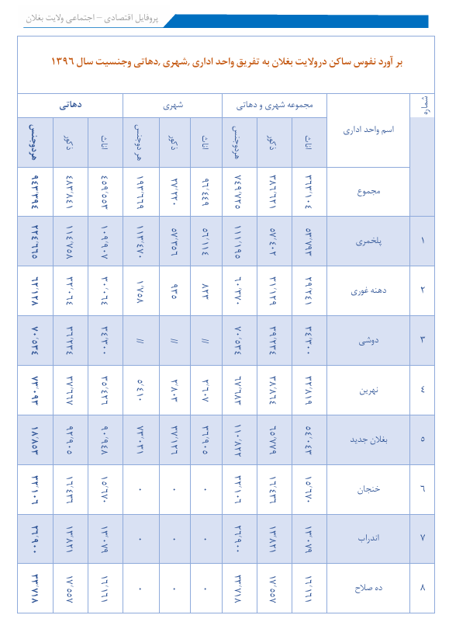
«در ولایت فراه 543237 نفر زندگی می‌کنندکه 278365 نفر آن مرد و 543237 نفر آن زن می‌باشدکه 40757 نفر(مردو زن) در شهرها و به تعداد 502480نفر(مرد و زن) آن در دهات زندگی می‌نمایند.» (پروفایل ولایت فراه ـ چشم انداز انکشاف اقتصادی و اجتماعی ـ ریاست اقتصاد ولایت فراه ـ سال 1398 ـ صفحه 15)
هر گاه نفوس شهری و روستائی فراه را بر حسی فیصدی حساب کنیم، 7,5 درصد آن در شهرها و 92,5 درصد آن در دهات زندگی می‌کنند.
هر گاه پروفایل ولایت غور را از نظر بگذرانیم در جدول احصائیه ـ صفحه 12 این پروفایل نفوس مجموعی این ولایت 738224 نفر و نفوس دهاتی 730994 نفر و نفوس شهرها7730 نفر نشان داده شده است. هر گاه نفوس شهری و دهاتی بر اساس فیصدی سنجیده شود نفوس شهری بیش از یک فیصد و نفوس دهاتی کمتر از 99 فیصد می گردد. حال جدول احصائیه نفوس غور را مرور می کنیم:
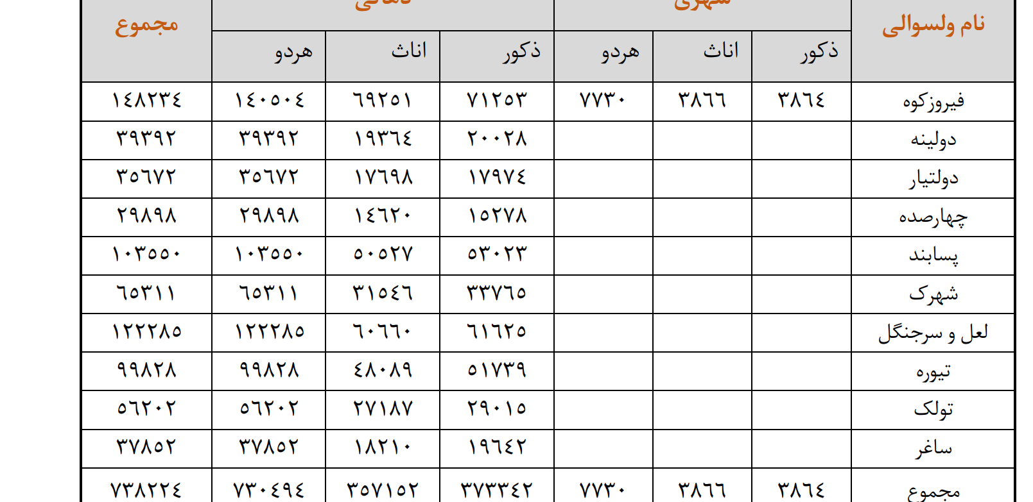
به همین ترتیب هر گاه به صفحه 23 پروفایل ولایت فاریاب نظر اندازیم به صورت واضح در جدول احصائیه نفوس این ولایت مجموع نفوس این ولایت 1069335 نفر مردن و زن که از جمله 10739 نفر مرد و زن در شهرها و 890026نفر مرد و زن در دهات زندگی می‌کنند. فیصد این نسبیت عبارت است از: 10 فیصد شهری و 90 فیصد دهاتی
«مجموع نفوس دهاتی و شهری ولایت غزنی به تعداد (1270192)نفر می باشد.
نفوس شهری : 63294 نفر
نفوس دهاتی : 1206898 نفر
نفوس کوچی‌ها : در فصل تابستاناز (64000 ـ65000)کوچی به این ولایت می‌آیند» (پروفایل ولایت غزنی ـ چشم انداز انکشاف اقتصادی و اجتماعی ـ ریاست اقتصاد ولایت غزنی ـ حمل 1398 ـ صفحه 9)
هر گاه به خواهیم نفوس شهری و دهاتی ولایت غزنی را بر اساس فیصدی سنجش نمائیم، فیصدی نفوس شهری5,2 و فیصدی نفوس دهاتی 94,8 خواهد شد. «در ولایت غزنی به شکل مستقیم و غیر مستقیم 80 فیصد مردم در سکتور زراعت مصروف اند» _{(همان منبع ـ صفحه 34)}
اینک پروفایل احصائیه نفوس پنج ولایت بزرگ افغانستان(کابل، هرات، بلخ، قندهار و ننگرهار) را بررسی می‌نمائیم و بعد پروفایل ولایتی را بررسی خواهیم نمود که نفوس شهری شان یا صفر است و یا کمتر از 5 فیصد.
«نفوس مجموعی کابل 4679686 نفر می‌باشدکه از جمله 3984343 نفر در شهرها سکونت دارند و به تعداد 695305 نفر زندگی روستائی دارند.» (پروفایل ولایت کابل ـ چشم انداز انکشاف اقتصادی و اجتماعی ـ ریاست اقتصاد ولایت کابل ـ حمل 1398 ـ صفحه 26)
این آمار داده شده مشخص کنندۀ آنست که از مجموع نفوس کابل، 80,4 فیصد در شهرها و 19,6 فیصد در روستا زندگی می‌کنند.
«هرات یکی از ولایات بزرگ و پر نفوس کشور عزیز ماست که از نظر مساحت دومین ولایت شمرده می‌شود، حسب آمار و ارقام ارائه شده از جانب احصائیه مرکزی در سال 1397 مجموع نفوس هرات (2050514)نفر می‌باشد. هم زمان مبتنی بر آمار موجود در ریاست کوچی‌ها حدود(700000) نفر کوچی در ولایت هرات وجود دارد. اما آمار به باور بعضی تحلیل گران، هرات به دلیل داشتن معارف نزدیک به یک میلیون نفوس به احتمال زیاد حدود چهار میلیون نفر را در خود گنجانیده است:»

(پروفایل ولایت هرات ـ چشم انداز انکشاف اقتصادی و اجتماعی ـ ریاست اقتصاد ولایت هرات ـ حمل 1398 ـ صفحه 12)
طبق جدول ارائه شده فیصدی نفوس شهری و روستائی در ولایت هرات عبارت است از: 42 فیصد شهری و 58 فیصد روستائی.
«نفوس ولایت بلخ بر اساس معلومات احصائیه مرکز کشور در سال 1386 هـ ش 1382155 نفر تخمین شده که از جمله 37,6 فیصد آن نفوس شهری، و 62,4 فیصد نفوس دهاتی می باشد.» (پروفایل ولایت بلخ ـ چشم انداز انکشاف اقتصادی و اجتماعی ـ ریاست اقتصاد ولایت بلخ ـ حمل 1398 ـ صفحه 13)
با تأسف که در پروفایل قندهار نفوس شهری و دهاتی مشخص نیست و فقط مجموع نفوس شهر قندهار را طبق احصائیه مرکزی کشور چنین بیان کرده است:
«دکندهار عامی روغتیا ریاست د احصایی لمنځی دکندهار ولایت نفوس دوه میلیونه شپږ لکه اویا زره یو سل او یو څلویښت تنه (۲۶۷۴۱۴۱) ښول دی سوی،همدا رنګه دیونیما دفتر ۲۰۱۳ میلادی کال داحصایی له مخی دکندهار ولایت کلیوالی نفوس دیار لس لکه نه شپته زره او دوه سوه تنه ښودلسوی دی(۱۳۶۹۲۰۰)او همدارنګه دکندها ښاروالی د احصایی لمخی دکندهار ښار نفوس څوارلس لکه اته اتیا زره تنه (۱۴۸۸۰۰۰) ښودل سوی دیچ چی پر اساس دکندهار ولایت ټول ښاری او کلیوالی نفوس دوه میلیونه، اته لکه، اوه پنځوس زره او دوه سوه تنه(۲۸۵۷۲۰۰) شودل سوی دی» (دکندهار دعامی پروفایل ـ اقتصادی او ټولنیزی پر اختیا ته یوه کتنه ـ دکندهار ولایت داقتصاد ریاست ـ وری ۱۳۹۸ ـ پانی ۱۰)
باید گفت که ولایت کندهار از جمله شهرهای بزرګ افغانستان به شمار میرود، به احتمال قوی که نفوس شهری آن از نفوس شهری هرات بیشتر باشد. اگر بیشتر نباشد به هیچ وجه کمتر از آن نیست.
در پروفایل ولایتی ننگرهار در یک جدول مجموع نفوس این ولایت 1573973 نفر یاد گردیده است که از جمله 244972 نفر در شهر زندگی می کنند و تعداد 1329001 نفر زندگی روستائی دارند.» ( پروفایل ولایتی ننگرهار ـ صفحه 13)

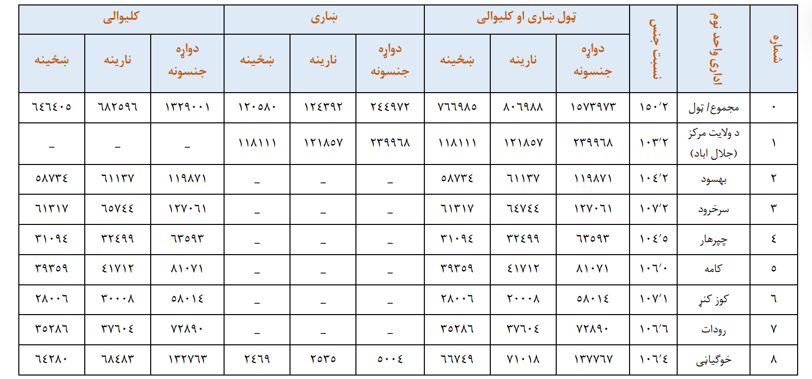
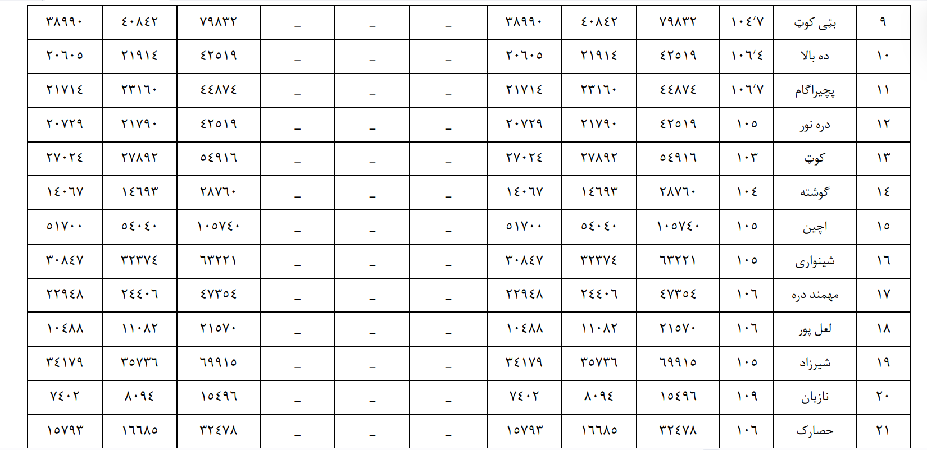
«مجموع نفوس ولایت بدخشان ....... 998560 نفر که 100% نفوس ولایت را تشکیل می‌دهد
نفوس شهری......................... 49928 نفر که 5% نفوس ولایت را تشکیل می‌دهد
نفوس دهاتی........................ 948632 نفر که 95% نفوس ولایت را تشکیل می‌دهد.» (پروفایل ولایت بدخشان ـ چشم انداز انکشاف اقتصادی و اجتماعی ـ ریاست اقتصاد ولایت بدخشان ـ حمل 1398 ـ صفحه 12)
«ولایت پنجشیر به نسبت کوهستانی بودنش نفوس شهری ندارد و به اساس آمار ارائه شده از طرف ادارات ملل متحد نفوس پنجشیر به تعداد 447837 تن زن و مرد تخمین شده است» (پروفایل ولایت پنجشیر ـ چشم انداز انکشاف اقتصادی و اجتماعی ـ ریاست اقتصاد پنجشیر ـ حمل 1398 ـ صفحه 11)
«دلغمان ولایت داحصایی آمریت د ۱۳۵۸ کال داحصایی په اساس ټول ټال ۵۴۰۱ تن په ښار کی ژوند کوی چی ددی جملی څخه ۲۸۰۳ تنه نارینه او ۲۶۰۷ تنه ښځینه په ښار کی ژوند کوی، بر عکس په لغمان ولایت کی ۲۳۴۰۸۹ نارینه او ۲۳۰۸۵۳شځینه په کلیو کی ژوندی کوی» (د لغمان ولایتی پروفایل ـ اقتصادی او ټولنیزی پر اختیا ته یوه کتنه ـ دلغمان ولایت داقتصاد ریاست ـ وری ۱۳۹۸ ـ پانی ۱۱)
هر گاه نفوس شهری و دهاتی ولایت لغمان را بر اساس فیصدی در نظر بگیریم در حدود 1,1فیصد نفوس این ولایت در شهرها و 98,9 فیصد نفوس در دهات زندگی می‌کنند.
«د میدان وردکو د ټول وګړو شمیر په ۱۳۹۶ کښی۶۱۵۹۹۲ تنه اتکل شوی... هم دارنګه د ۱۳۹۶ کال کښی د میشتو وګړو له جملی څخه ۶۱۲۷۴۶ تنه (۵,۹۹ سلنه) کلیوالی او ۳۲۴۶تنه(۵,۰ سلنه) ښاری وګړی جوروی» (میدان ورک ولایتی پروفایل ـ اقتصادی او ټولنیزی پر اختیا ته یوه کنته ـ دمیدان وردک ولایت داقتصاد ریاست ـ وری ۱۳۹۸ ـ پانی ۱۰)
«دولایت ټول وګړی: (۴۶۵۷۰۷) تنه دی
ښار وګړی: (۱۴۶۰۸) تنه دی، چی ددی ولایت دټولو وګړو (۵,۳۱ ٪) سلنه تشکیلوی
کلیوال وګړی:(۴۵۱۰۹۹) تنه دی، چی دولایت دټولو وګړو (۶۹٪) سلنه تشکیلوی
کوچی وګړو: (۲۰۳۶) تنه دی، چی دولایت دټولو وګړو (۴,۰ ٪) سلنه تشکیلوی» (کونړو ولایتی پروفایل ـ اقتصادی او ټولنیزی پر اختیا ته یوه کنته ـ د کونړو ولایت داقتصاد ریاست ـ وری ۱۳۹۸ ـ پانی ۱۱)
نفوس عمومی ولایت زابل 314325 نفر که از جمله 160438 نفر در شهرها و 31477 نفر آن در دهات زندگی می کنند» فیصدی آن را می توان از جدول صفحه 10 پروفایل ولایتی زابل به خوبی مشاهده نمود.
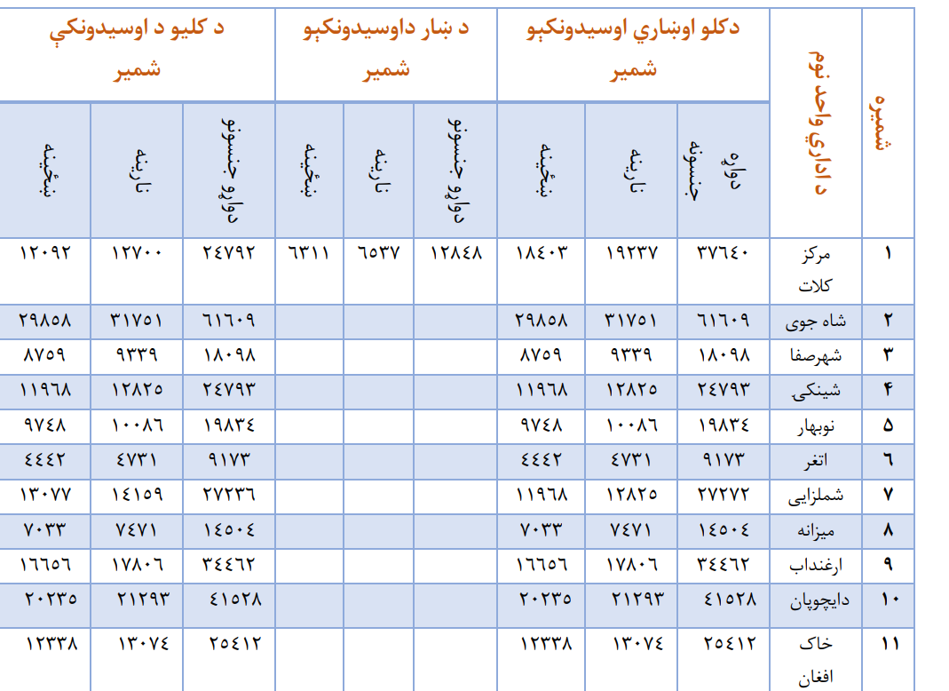
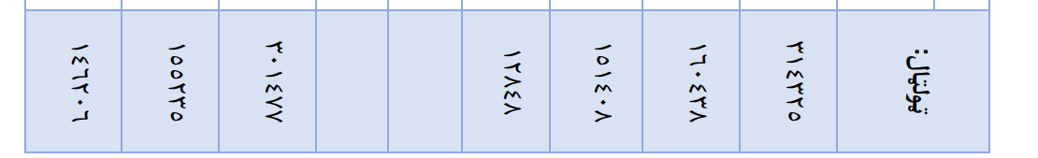
«دمرکزی احصایی داداری د ۱۳۹۷ دمعلوماتو په اساس دهلمند ولایت ټول نفوس ۱۳۹۵۵۱۴اتکل شوی... چی (۹۵۶۷۷)یی ښاری او (۱۲۹۹۸۳۷) په ګلیوالی سیمو کی ژوند کوی» (دهلمند ولایت پروفایل ـ اقتصادی او ټولنیزی پر اختیا ته یوه کنته ـ د هلمند ولایت داقتصاد ریاست ـ وری ۱۳۹۸ ـ پانی ۲۰)
فیصدی نفوس شهری و دهاتی ولایت هلمند عبارت است از: نفوس شهری 6,71 فیصد و نفوس دهاتی 93,29 فیصد.
«جمعیت ولایت جوزجان بر اساس معلومات اداره ملی احصائیه و معلوماتی تعداد 579833 نفر در سال 1397 تخمین گردیده است.... از مجموع نفوس این ولایت 126626 نفر شهر نشین و 453207 نفر روستانشین هستند.» (پروفایل ولایت جوزجان ـ چشم انداز انکشاف اقتصادی و اجتماعی ـ ریاست اقتصاد ویلایت جوزجان ـ حمل 1398 ـ صفحه 12)
فیصدی نفوس شهری و دهاتی ولایت جوزجان از روی آمار داده شده قرار ذیل است: 21,8 فیصد نفوس در شهرها و 72,2 فیصد در روستاها زندگی می‌کنند.
« ولایت کندوز بیش از (1049249)نفر جمعیت دارد.... در حدود 74 فیصد نفوس ولایت کندز در روستاها زندگی می‌کنند، در حالی که 26 فیصد دیگر در شهرها زندگی دارند... مردم ولایت کندوز زراعت پیشه بوده که حدود بیش از 80 فیصد مردم به زراعت و مالداری مصروف اند.» (پروفایل ولایت کندوز ـ چشم انداز انکشاف اقتصادی و اجتماعی ـ ریاست اقتصاد ولایت کندوز ـ صفحه 9)
«نفوس شهری ولایت نیمروز بالغ بر 27230 تخمین گردیده و نفوس دهاتی بالغ بر 140633 تخمین گردیده است.» (پروفایل ولایت نیمروز ـ چشم انداز انکشاف اقتصادی و اجتماعی ـ ریاست اقتصاد ولایت نیمروز ـ صفحه 10)
هر گاه احصائیه نفوس ولایت نیمروز را بر اساس فیصدی به سنجیم، در حدود 16 فیصد نفوس در شهرها و 84 فیصد نفوس در دهات زندگی می نمایند.
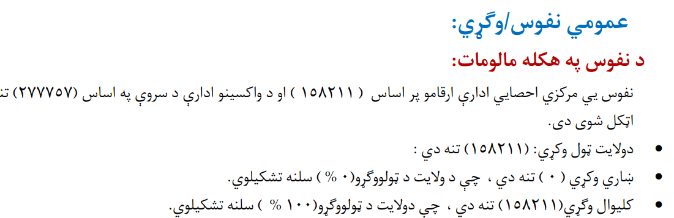
(دنورستان ولایت پروفایل ـ اقتصادی او ټولنیزی پر اختیا ته یوه کنته ـ د نورستان ولایت داقتصاد ریاست ـ وری ۱۳۹۸ ـ پانی ۱۳)

«نفوس این ولایت به اساس سالنامه اداره ملی احصائیه سال 1397 به تعداد (420964) نفر می‌باشد.» (پروفایل ولایت ارزگان ـ چشم انداز انکشاف اقتصادی و اجتماعی ـ ریاست اقتصاد ولایت ارزگان ـ صفحه 11)
طبق آماری که در جدول همین صفحه از مجموع نفوس شهری و دهاتی داده شده از مجموع نفوس این ولایت 15381 نفر در شهرها 405646 نفر در روستاها زندگی می کنند. نفوس شهری حدود 30,6 و نفوس دهاتی حدود 69,4 فیصد را تشکیل می دهد.
« دپکتیا ټول نفوس دمرکزی احصایی د اداری خوا دهیواد د نفوس د بر آورد پر اساس د ۱۳۹۷ کال په اوږدوکی (۵۹۰۶۸۸) تنه تخمین شوی دی،چی له هغی جملی څخه یی ښاری نفوس (۲۶۹۸۳) تنه او کلیوال نفوس (۵۶۳۶۸۵)تنه دی.» (دپکتیا ولایت پروفایل ـ اقتصادی او ټولنیزی پر اختیا ته یوه کنته ـ د پکتیا ولایت داقتصاد ریاست ـ وری ۱۳۹۸ ـ پانی ۸)
هر ګاه مجموع نفوس شهری و دهاتی را بر اساس فیصدی در نظر بګیریم، در حدود 4,6 فیصد در شهرها و 95,4 فیصد آن در دهات زندگی می‌نمایند.
«به اساس معلومات اداره احصائیه مرکزی مجموع نفوس ولایت سمنگان در سال 1397 به تعداد 415343 نفر تعیین گردیده است.... هم چنان از مجموع نفوس ولایت 92% آن در دهات، ولسوالی‌ها و مناطق دور دست زندگی می‌نمایند و تنها 8% آن‌ها در شهرها زیست دارند.» ( پروفایل ولایت سمنگان ـ چشم انداز انکشاف اقتصادی و اجتماعی ـ ریاست اقتصاد ولایت سمنگان ـ صفحه11)
«... نفوس ولایت سرپل به 1766000 نفر می‌رست... از مجموع جمعیت 8% شهری و 92% آن دهاتی می باشند.» (پروفایل ولایت سرپل ـ چشم انداز انکشاف اقتصادی و اجتماعی ـ ریاست اقتصاد سرپل ـ صفحه 10)
نفوس مجموعی ولایت تخار 1538852 نفر می‌باشد ـ صفحه26 پروفایل ولایت ـ «... در حال حاضر نفوس شهر تالقان به بیش از 100000 تن می رسدکه در شش ناحیه تقسیم گردیده اند.» (پروفایل ولایت تخار ـ چشم انداز انکشاف اقتصادی و اجتماعی ـ ریاست اقتصاد ولایت تخار ـ سال 1398 ـ صفحه69
هر گاه بخواهیم که فیصدی نفوس شهری و دهاتی این ولایت را سنجش کنیم. 6,5% مردم تخار در شهرها و 93,5% شان در دهات زندگی می‌نمایند.
تمام کسانی که همین فعلاً در افغانستان زندگی می‌کنند و یا کسانی که حد اقل پنج الی شش سال قبل کشور را ترک نموده به خوبی می‌دانند که آمار و ارقام احصائیه مرکزی نفوس،در مورد روستائیان دقیق نیست. زیرا اکثریت زنان روستائی تذکره نفوس ندارند، اما زنان شهری دارای تذکره نفوس اند. بدین اساس فیصد نفوس در روستاهای افغانستان نسبت به آن چه که احصائیه نفوس مرکزی افغانستان ارائه نموده بیشتر است. با سرازیر شدن موج مهاجرین به افغانستان آمار و ارقام در روستاها از این هم بالاتر رفته است.
کوچی ها را هم که 4,8% فیصد نفوس کشور را تشکیل می دهد باید آن‌ها را در جمع روستائیان به حساب آورد، زیرا آن‌ها همیشه در اطراف روستاها و دشت‌های سوزان زندگی را سپری می‌نماید و رنج و دردی بی‌شماری را در طول دوران حیات خود کشیده اند. آن‌ها در انقلاب دموکراتیک نوین بهترین متحد دهقانان و پرولتاریا خواهند بود.
آمار و ارقامی که در فوق ارائه گردید نشان‌دهندۀ آن است که در بعضی ولایات نفوس شهری را صفر فیصد نشان داده و در بسیاری از ولایات ـ به استثنای چند ولایت بزرگ کشورـ بیش ار از 90% در روستا زندگی را سپری می‌نمایند. هر گاه بخواهیم که اوسط عمومی نفوس دهاتی را بررسی کنیم، طبق این آمار و ارقام بیش از 75% نفوس کشور همین اکنون دردهات زندگی می‌کنند.
در قسمت مقایسه افغانستان با روسیه قبل از انقلاب اکتبر با اسناد نشان دادم که در روسیه مانوفاکتورهای غول پیکری وجود داشت و حتی در دهات دور افتاده فابریکاتی وجود داشت که 5 تا ده هزار کارگر در آن ها کار می‌کردند. یا به عبارت دیگر اقتصاد زراعتی روسیه تا حدودی پرولتریزه شده بود، اما در افغانستان کنونی حتی از وجود مانوفاکتورهای عظیم در شهرک های صنعتی خبری نیست، حتی فابریکاتی که 5 الی ده هزار کارگر را جلب نموده باشد بوجود نیامده است. در شهرک های صنعتی افغانستان فابریکات خورد و بزرگی وجود دارد که بعضی از آن ها در حدود دو الی سه هزار نفر را جذب نموده است. اما در دهات افغانستان اصلاً از موجودیت فابریکات کوچک هم خبری نیست. زراعت افغانستان تا کنون به شیوه سنتی پیش برده می‌شود. حتی در کابل که بیش از 80 فیصد مردم در شهرها زندگی می کنند، هنوز از مدرنیزه شدن کشاورزی خبری نیست:
«دکابل ولایت بزرګرانو په قدیمی سیستم څارویو ته خوراک برابر وی او کوم نوی سیستم ورته نه ایجاد شوی، د کابل ولایت دکرنی ریاست په سطحه د میر بچه کوټ په ولسوالی یوه دنباتاتو د تحقیقاتی فارم جور سوی دی سو تر اوسه په کار شروع نه دی کړی ولی د مرکز په په ۱۴ ولسوالی کی نمایشی قطعات دپلان سره سم جوریږی» (د کابل ولایت پروفایل ـ اقتصادی او ټولیزی پر اختیا ته یوه کتنه ـ دکابل ولایت داقتصد ریاست ـ وری ۱۳۹۸ ـ پانی ۹۲ ـ تأکیدیی زمونږ دی)
زمانی که در مرکز یک کشور دهقانان به سیستم قدیمی کار کنند و از مدرنیزه خبری نباشد، وقتی در مرکز کشور فقط یک فارم تحقیقاتی در یکی از ولسوالی هایش جور شده باشد و تا حال نتوانسته به فعالیت شروع کند، جای تأسف است که یک نفر نام "پژوهشگر"را روی خود مانده، بدون این که کوچک‌ترین زحمت پژهش را به خود بدهد، چشم خود را بسته و دهان باز نموده و می‌گوید که « تدارک انقلاب دموکراتیک نوین در دوره سلطنت ظاهر شاه، جمهوری داودخان و پیش از کودتای سوسیال امپریالیستی هفت ثور1357 امکان پذیر بود . در آن زمان از نظر فیزیکی تا اندازۀ هنوز روابط فئودالی در روستاها وجود داشت، دهقانان استثمار میشدند و تحت ستم فئودالان قرار داشتند.» و به این ترتیب «روابط فئودالی » در دهات را انکار نموده و از «استثمار دهقانان و ستم فئودالی» چشم پوشی نماید. برای این که خواننده بداند که جناب چکاوک اصلاً بویی از مناسبات تولید افغانستان نبرده و هیچ درکی از وضعیت طبقاتی افغانستان ندارد، به آمار و ارقام مستند زمین داری در افغانستان مراجعه می‌نمائیم.
قبلاً بیان نمودم که افغانستان از نگاه ظرفیت خاک کشور نسبتاً غنی است که ساحات اراضی قابل زراعتی آن حدود هفت(7) میلیون هکتار زمین تعیین شده است. این کشور دارای پنج حوزه‌ی آبریز می‌باشد که چهار حوزه آن باز است و به ممالک هم‌سایه و پائین آب جریان می‌یابد. ظرفیت منابع آب‌های سطحی افغانستان را نشان دادیم که از جمله 23، 49 میلیارد آب سطحی کشور فقط 21،68 متر مکعب آن در بخش‌های زراعت و مال‌داری، آب آشامیدنی به مصرف می‌رسد و 27،55 میلیارد متر مکعب مقدار کمی در داخل کشور ضایع می‌گردد و بیش‌تر آن به خارج از کشور جریان می‌یابد. یعنی بیش از 55% آب‌های سطحی کشور ضایع می‌گردد. این را نیز خاطر نشان ساختیم که هر گاه آب‌های کشور به صورت درست مدیریت گردد تمامی زمین های زراعتی(7 میلیون هکتار) تحت کشت قرار می‌گیرد. حال آمار ارقام کشاورزی را از پروفایل ولایات افغانستان در این‌جا ذکر می‌نمایم.
«دکابل ولایت 34200 هکتار ځمکه په میوه لرونکی او نورو ونو پوښل شوی ده. په دی ولایت بزګرانوته ذخیری، شنی خونی، سری خونی، اصلاح شوی تخمونواو کیمیاوی سرو کمکونو شوی دی. د کابل ولایت کی ۴۵۹۸۳ هکتاره ځمکه للمی او خړوبه ده» (دکابل ولایت پروفایل ـ اقتصادی او ټولنیزی پر اختیا ته یوه کتنه ـ دکابل ولایت داقتصاد ریاست ـ پانی ۹۲)
«در ولایت پنجشیر مجموع زمین های زراعتی آبی و للمی قابل کشت به مساحت 9730 هکتار می‌باشد که از آن جمله 108 هکتار آن للمی و 9622 هکتار آن آبی است» (پروفایل ولایت پنجشیر ـ چشم انداز انکشاف اقتصادی و اجتماعی ـ ریاست اقتصاد ولایت پنجشیر ـ صفحه 19
در این پروفایل ازدیاد زمین های قابل کشت و هم چنین ازدیاد محصولات را در پنج سال آینده چنین پیش بینی شده است:
«آبیاری در پنج سال آینده افزایش زمین های آبیاری شده از 2,45 میلیون هکتار به 2,70 میلیون هکتار خواهد رسید،توجه دراز مدت بالای افزایش سطح زمین های قابل آبیاری تا سال 2025 به 3,1 میلیون هکتار خواهد رسید که بالای سطح زندگی 650000 خانوار تأثیر گذار خواهد بود... هدف تولید گندم در پنج سال آینده 5,9 میلیون تن است.علاوه بر این 110000 هکتار زمین آبی و للمی تحت کشت کندم در پنج سال آینده قرار خواهد گرفت. افزایش فی واحد تولیدات از 2,45 میلیون به 3,1 میلیون تن فی هکتار برای زمین های آبی و از1,03 میلیون تن به از1,3 میلیون تن برای زمین های للمی تقویت ارتباط زراعتی در 16 ولایت(تقریبی 250000 زمین آبی و للمی)مرحله اول برنامه ملی گندم 2016 ـ 1018) بالای کاستن ضایعات حاصلات گندم توجه خواهد داشت(دو میلیون تن سالانه) و مرحله دوم (2019 _ 2021) بالای انکشاف روش های جدید و ارائه خدمات مؤثرتوجه خواهد داشت» (پروفایل ولایت پنجشیر ـ چشم انداز انکشاف اقتصادی و اجتماعی ـ ریاست اقتصاد ولایت پنجشیر ـ صفحه 47)
«ولایت تخار از جمله ولایات زراعتی کشور بوده که دارای 1234949 هکتار زمین زراعتی که شامل 85665 هکتار زمین آبی، 418627 هکتار زمین للمی، 3815 هکتار درختان مثمر، 530743 هکتار مراتع، 26953 هکتار جنگلات و بته ها و بقیه را تاکستان ها، زمین های بایر، مناطق تحت پوشش آب و برف تشکیل می‌گردد» (پروفایل ولایت تخار ـ چشم انداز انکشاف اقتصادی و اجتماعی ـ ریاست اقتصاد ولایت پروان ـ صفحه 10)
«این ولایت با داشتن 1538852 نفر نفوس بوده که 67% آن را نیروی بشری فعال تشکیل می‌دهد و در کل ولایت تخار یک ولایت زراعتی است که 75% نفوس آن مصروف فعالیت های زراعتی بوده و به همین لحاظ اقتصاد 60% مردم آن وابسته به زراعت و مالداری می‌باشد. و بیشتر از 54% خانوار تخار دارای زمین های زراعتی می‌باشد.
گراف 1 نشان دهنده فیصدی خانوارهای زمین زراعتی هستند که دلیل بر متکی بودن اقتصاد در معییشیت مردم بر زراعت و مالداری می‌باشد.
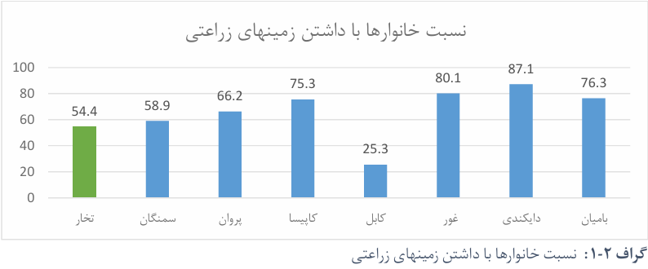
گراف 2 نشان می‌دهد که بیشتر از 55% مردم ولایت تخار در منازل خود دارای گاوشیری، گوسفند، مرغو دیگر احشام می‌باشند که لبنیات مورد نیاز خود را از این طریق بدست می‌آورند و مازاد بر مصرف خود را دربازارها به شکل عنعنوی و غیر استندرد عرضه می‌نمایند. توزیع بیش از حد مواشی در خانه های مردم از نقطه نظر احتیاجات مردم دیدگاه مثبتی می‌باشد، اما مشکلات فراوانی به همراه دارد، عدم رسیدگی و کنترول، کمبود آگاهی، معیاری نبودن محل نگه‌داری و عدم رعایت سایرشرایطی که برای نگه داری مواشی وجود دارد سبب شیوع امراض، کاهش سطح بهداشت و غیر اقتصادی بودنفعالیت ها گردیده است. » (همان منبع صفحه 26 ـ تأکید از من است)
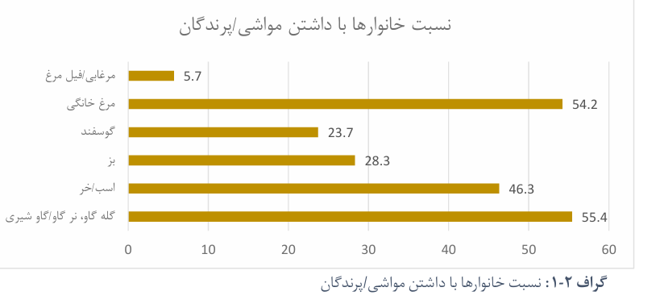

«اراضی زراعتی بادغیس بیش از 85% للمی بوده که بدبختانه نسبت مشکل امنیتی طی سال‌های اخیر از پروگرام‌های سروی کادستری طی سال‌های اخیر از پروگرام‌های سروی کادستری باز مانده و قرار محاسبات انجام شده تخمینی دارای حدود 19471 هکتار زمین آبی و بیش از 53632 هکتار للمی بوده که از جمله ساحه آبی حدود ساحه 654,9 جریب زمین زیر پوشش باغهای پستۀ شخصی در آمده....
کشت و زراعت مردم این ولایت به شکل عنعنوی صورت می‌گیرد.» (پروفایل ولایت بادغیس ـ چشم انداز انکشاف اقتصادی و اجتماعی ـ ریاست اقتصاد ولایت بادغیس ـ صفحه35)
«در حدود 80%مردم بادغیس به زراعت و مالداری مشغول اند.» (همان منبع ـ صفحه 7 ـ تأکید از من است)
«نزدیک به 70 فیصد مردم این ولایت مصروف فعالیت‌های زراعتی اند که نیازهای اولیه زندگی خویش را از همین مدرک مرفوع می‌سازند. هر چند این ولایت دارای دشت های وسیع است؛ اما تمامی زمین آن در اثر کمبود آب کشت نمی‌شود.آب دو دریای این ولایت به حدی کم است که آب آبیاری زمین زراعتی موجود را کفایت نمی‌کند.
«زمین های زراعتی بلخ در جریان یک ثانیه به 400 متر مکعب آب نیاز دارد، اما دریاهای جاری این ولایت تنها 30 متر مکعب آب تهیه کرده می تواندکه در اثر این نارسایی آب همه ساله نزدیک 60 درصد زمین زراعتی این ولایت از کشت می‌ماند. در این ولایت 272000 هکتار زمین آبی و 150000 هکتار زمین للمی وجود دارد. ساحه جنگلات طبیعی ولایت بلخ 115000 هکتار زمین را احتوا می‌کند. که بیشتر در ولسوالی‌های کوهستانی این ولایت مانند کشنده، مارمل، چهارکنت و زاری موقعیت دارد هم چنان 138600 هکتار ساحه علفچرها در بلخ وجود دارد.» (پروفایل ولایت بلخ ـ چشم انداز انکشاف اقتصادی و اجتماعی ـ ریاست اقتصاد ولایت بلخ ـ حمل 1398 ـ صفحه45 ـ تأکید از من است)
«ولایت فراه (650)متر از سطح بحر ارتفاع داشته و حدود 4800000 هکتار زمین زراعتی دارد که از جمله 560000هکتار آن زمین زراعتی آبیو فیصدی کم آن (در مراتع شرق فراه) به طور للمی زرع می‌گردد. علاوتاً در موازی 62000 هکتار زمین آن نیز غله جات، سبزی جات و حبوبات زرع می‌شود.
حدود نود(90)فیصد مردم ولایت فراه به زراعت و مالداری اشتغال داشته و عموماً زمین‌های این ولایت طور یک فصله و یا به طور یک سال در میان کشت می‌شد.» (پروفایل ولایت فراه ـ چشم انداز انکشاف اقتصادی و اجتماعی ـ ریاست اقتصاد ولایت پروان ـ صفحه 9 ـ تأکید از من است)
با کمال تأسف که در ظرف بیست سال حضور نظامی اشغال‌گران هیچ توجه اساسی به زراعت و آبیاری در افغانستان نگردیده، و اگر در جای هم توجۀ صورت گرفته بیشترین نفع آن را مالکین بزرگ گرفته اند. امروز معضل آب و زمین یکی از بزگ‌ترین معضل ها در افغانستان می‌باشد
در شرایط کنونی نسبت به دهه چهل و پنجاه شمسی اراضی تحت کشت زیادتر گردیده، زیرا یک طرف به اثر جنگ و نا امنی و خشک سالی‌ها و قطع جنگلات، مقداری از اراضی علفچرها و جنگلات قطع شده به اراضی زیر زرع تبدیل شده است. حتی در زمان قدرت گیری احزاب جهادی اکثر علفچرها تبدیل به زمین‌های زراعتی شد. چند سال متواتر نرخ کرابیه(زیره سفید) به حدی بالا رفته بود که حتی اکثر علچرها به زمین های زراعتی کرابیه تبدیل گردید.
امروز در افغانستان ظلم و ستم امپریالیستی با ظلم و ستم نیمه فئودالی در آمیخته است. به علت همین در آمیختگی است که افغانستان به شکل مستعمره ـ نیمه فئودالی در آمده است.بناءً انقلاب دموکراتیک نوین خواست اساسی خلق ستم‌دیدۀ کشور است بنابر این برای از بین بردن این ستم باید با امپریالیزم، فئودالیزم و بورژوازی کمپرادور بوروکرات به مبارزه بر خاست و تا زمان درهم شکستن قهری این سیستم و پیروزی انقلاب دموکراتیک نوین، به طور جدی و پی گیر این مبارزه را باید ادامه داد. اما باب آواکیان و دار و دسته اش مدعی اند که باید ساخت و نباید در هم شکست. حال این سوال پیش می‌آیدکه شکست قهری بورژوازی در کشورهای سرمایه داری لازمی است یا خیر؟ آیا بورژوازی بدون قهر انقلابی حاضر است که قدرت سیاسی را به پرولتاریا تسلیم کند؟ آیا برای درهم شکستن نظام نیمه فئودالی و حامیان امپریالیست شان قهر انقلابی لازم است یا خیر؟ موضع حزب کمونیست(مائوئیست) افغانستان در این مورد بسیار صریح و روشن است. حزب معتقد است تا نظام فرتوت نیمه فئودالی به صورت قهری سرنگون نشود و تمام امتیازات امپریالیست ها در افغانستان ملغی نگردد، فکر ساختمان نوین بی‌هوده است. افغانستان زمانی نجات خواهد یافت که نیروهای ارتجاعی(طبقه حاکمه) قهراً سرنگون گردند، یا بنا به قول مارکس ماشین دولتی داغان گردد، آن زمان است که می توان ساختمان نوینی را ایجاد نمود.
هر گونه طرح دیگری برای ساختمان نوین، چیزی جز هذیان نخواهد بود ساختن جامعه عاری از ستم جز با درهم شکستن قهری نیروهای ارتجاعی ممکن نیست. ایجاد جامعه سوسیالیستی بدون درهم شکستن قهری نیروهای ارتجاعی تخیلی بیش نخواهد بود. آواکیان می‌خواهد با کلمه زیبای کمونیزم بنیان و اساس کمونیزم را براندازد. این نقشه ها همین اکنون طراحی شده است. آواکیان و پیروانش باید بدانند که رویزیونیزم آن‌ها نیست که کمونیزم را بر اندازد، بل‌که کمونیزم است که رویزیونیزم را ریشه کن می‌نماید. اگر آواکیان می‌خواهدکه به گذشته انقلابی خود بر گردد، بایدمانند گذشته علیه رویزیونیزم و انحرافات عمیق ایدئولوژیک ـ سیاسی مبارزه نماید. زیرا رویزیونیزم حامل افکار بورژوائی است و خطر جدی علیه انقلاب است.
«رویزیونیزم یا اپورتونیزم راست روندی است بورژوائی که به مراتب خطرناک‌تر از دگماتیزم است. رویزیونیست‌ها و اپورتونیست‌های راست دم از مارکسیزم می‌زنند و حتی به "دگماتیزم" نیز حمله ور می‌گردند، اما هدف واقعی حمله آنان جوهر و اساس مارکسیزم است. آن‌ها با ماتریالیزم دیالکتیک مبارزه می‌کنند و یا آن را تحریف می‌نمایند، علیه دیکتاتوری دموکراتیک خلق و رهبری حزب کمونیست بر می‌خیزند و یا سعی در تضعیف آن می‌نمایند....» (مائوتسه دون ـ سخنرانی در کنفرانس کشوری حزب کمونیست چین در باره کار تبلیغاتی 12 مارس 1957 ـ نقل قول های مائوتسه دون ـ صفحه 9)
این نقل قول مائوتسه دون به خوبی جناب چکاوک را نشانه رفته است، زیرا جناب چکاوک با رجوع به اصطلاح به مارکس، لنین و مائوتسه دون به سرمایه داری حمله می‌کند، اما هدف واقعی آن حمله به جوهر مارکسیزم ـ لنینیزم ـ مائوئیزم است. جناب با تحریف ماتریالیزم تاریخی علیه دیکتاتوری دموکراتیک طبقه کارگر و دهقان و علیه حزب کمونیست (مائوئیست)افغانستان به مبارزه برخاسته است. او نه تنها خواهان تضعیف انقلاب و جنبش انقلابی در افغانستان است، بل‌که خواهان آن است تا آن را از ریشه بر اندازد.
همان طوری که در آمار و ارقام ارائه گردید، در اکثریت ولایات افغانستان بیش از نود فیصد مردم به زراعت مصروف و در بقیه به استثنای ولایت کابل بیش از 65% مردم مصروف زراعت اند.
«بیش تر از 70درصد مردم حوزه آبریز پنج ـ آمو در سکتور زراعت اشتغال دارندکه آب آب یاری یک رکن اساسی برای توسعه زراعت در این حوزه به شمار می‌رود. قابل یاد آوری است که ساحه قابل آبیاری در این حوزه آبریزحدود نهصد هزار هکتار زمین استکه از جمله 448 هزار هکتار آن با درجات متناوب؛ یعنی به طور دو فصله، یک فصله و نوبت وار تحت آبیاری تحت آبیاری قرار می گیرند که جهت وضاحت بیشتر موضوع ساحات تحت آبیاری در حوزه فرعی مربوطه ی حوزه ی آبریز پنج ـ آمو در جدول 3 نشان داده شده است.»
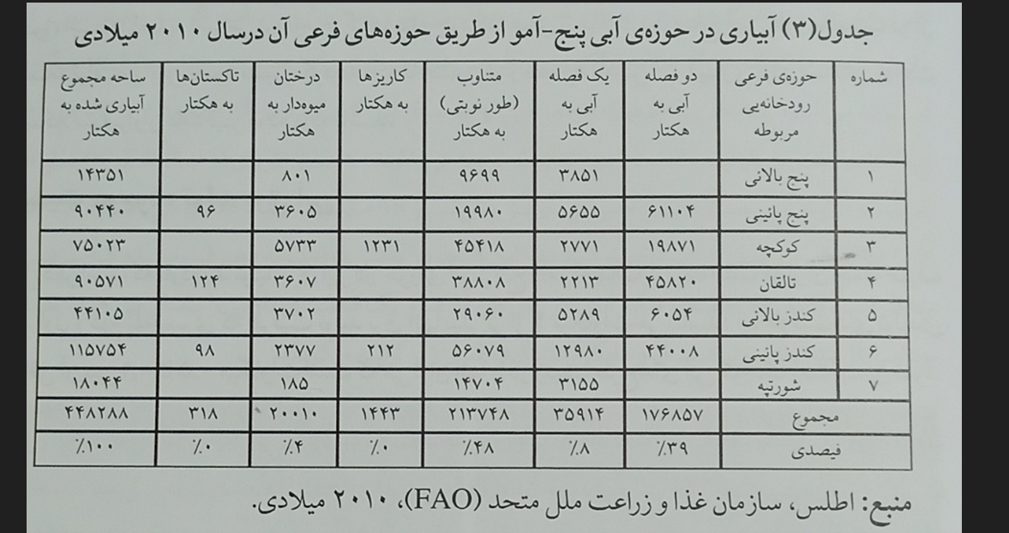
قابل یاد آوری است که طی سال های آخر تعداد زیاد از زیر بناهای آبیاری در این حوزه آبریز از طرف وزارت انرژی و آب به شکل انجنیری ساخته شده که طور نمونه می‌توان از ساختمان های کانال سنگ مُهر بدخشان، کانال شهروان در ولایت تخار و پرژه کندوز
خان آباد در ولایت کندز را یاد آوری نمود که ساحه هشتاد و پنج هزار هکتار زمین توسط این ساختمان ها تحت آبیاری قرار گرفته است.(جدول نمبر 4)
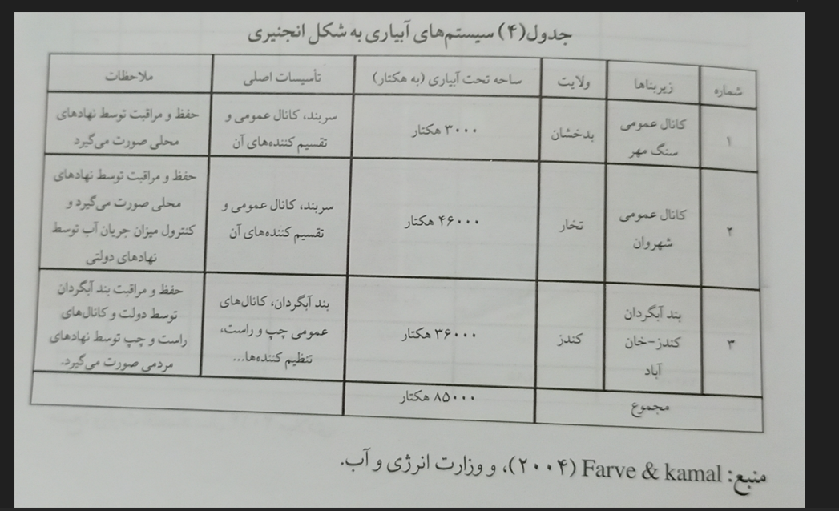

منبع Farv & Kamal (2004)، وزارت انرژی و آب» (انجنیر سلطان محمود محمودی ـ مدیریت جامع منابع آبی در حوزه های آبریز افغانستان ـ جلد دوم ـ صفحه 60 ـ 61)
همان طوری که در جداول فوق الذکر نشان داده شده، آب یک رکن اساسی برای توسعه زراعت به شمار می رود، برای توسعه زراعت و مدیریت درست و اصولی آب، نیاز به ایجاد شورای دهقانی و کمیته های دهقانی است. از طریق این شوراها و کمیته هاست که می توان معرفت سیاسی دهقانان را بالا برد و از طریق دهقانان شوراها و کمیته های دهقانی، دهقانان را آگاه ساخت که بدون حل معضل آب و زمین به نفع دهقانان امکان رهایی شان از قید ستم فئودالی ممکن نیست.
همین فعلاً در افغانستان دو نوع بهره مالکانه وجود دارد: بهره مالکانه جنسی و بهره مالکانه پولی. اما بهره جنسی هنوز شکل مسلط را دارامی باشد. بهرۀ مالکانه از املاک دولتی وقفی به شکل بهرۀ پولی اخذ می گردد، اما بهره مالکانه فئودالی به شکل بهره پولی خیلی کم تر از بهره جنسی است.یا به عبارت دیگر بهره جنسی هنوز در افغانستان مسلط است. زیرا مالکان عمده، مایل اند تا بهره را به صورت جنسی اخذ نمایند تا بدین وسیله دست به معاملات محتکرانه بزند.
در گذشته هم حالت کشتمندی روی زمین ملاکین وجود داشت و هم بزرگری. اما امروز وضعیت بزرگری در افغانستان بر هم خورده و به صورت کاملاً محدود مشاهده می شود، اما آنچه وجود دارد حالت کشتمندی در افغانستان است. در گذشته کشتمند نصف محصول زمین را می گرفت، نیمی از محصول متعلق به مالک زمین بود. امروز هم در افغانستان اشغالی نیز بر همین منوال است. اما اوضاع بهره کشی از جائی به جای دیگر فرق می کند، این رقم در بعضی مناطق بالاتر در بعضی مناطق پائین تر است.
در افغانستان هر زمانی که خانواده ملاک به کمک احتیاج داشته اجاره دار، بزرگر و کشتمند برای آن‌ها مجاناً کار نموده و می نمایند. اما در شرایط کنونی فئودال نه تنها که دهقان را استثمار می‌کند، و در زمان نیاز از نیروی کاری وی مجاناً استفاده می‌کند، بل‌که سلاح به دوش شان نهاده به عنوان پیاده نظام هم او را مجاناً در خدمت خود گرفته است. یا به عبارت دیگر در شرایط کنونی افغانستان ملاکین بزرگ با دهقان عیناً مانندخدمتگار خانگی خود بر خورد می کند.
وجود چنین شکل عقب ماند‌ای از بهره گیری از دهقانان انعکاسی است از ناموزونی شدید توسعۀ اقتصادی و تسلط و قوت روابط فئودالی در اقتصاد روستایی افغانستان.
«شرایط اقتصادی دهقانان اجاره دار عموماً بد است. بعد از آن که آن‌ها محصول شان را جمع کردند، مجبور اند که بلا فاصله بهره شان را به ملاکین ادا کنند. اما از آن‌جا که در این زمان عرضه محصولات کشاورزی در بازار بر تقاضای آن پیشی گرفته است، قیمت آن‌ها معمولاً به شدت تنزل می‌کند. چون آن‌ها نمی‌توانند که موعد بهره پرداخت شان را به ملاکین به عقب بیندازند. مجبور اند که غله شان را به هر قیمت نازل هم که شده بفروشند و از این جهت معمولاً ضررهای سنگین متحمل می‌شوند.» (مجموعۀ مقالات در باب بهرۀ مالکانه در چین، صفحه 69 ـ بر گرفته شده از کتاب بهرۀ مالکانه در چین قبل از انقلاب ـ اثر جن بودا ـ صفحه 55 ـ 56 ـ ترجمه ی. اسدالله عمو سلطانی)
امروز در افغانستان ما به خوبی این وضعیت را مشاهده می کنیم. ومی‌بینیم که چگونه دهقانی که زمین را اجاره گرفته اند ـ به خصوص املاک وقفی دولتی ـ در معرض ضرر قرار می گیرند، و به خصوص در سال های که خشک سالی دامن گیر شان می‌شود، آن‌ها به شدت متضرر می‌شوند.
نظام ارباب رعیتی با اقتصاد وابستۀ سرماداری کمپرادور ـ بوروکرات در هم آمیخته شده است. تکیه گاه اصلی سرمایه تجاری افغانستان بورژوازی کمپرادور بوروکرات می باشد.
انحصار زمین با انحصار بازاردر هم آمیخته شده بسیاری از ملاکین که زمین را در انحصار خود دارند در عین حال سرمایه داران کمپرادوری هستند که بازار کالا را در قبضه خود گرفته اند. بناءً دهقانان در معرض دو ستم قرار گرفته اند. یکی ستم کهن فئودالی و دیگری ستم استعماری که بازار محتکرانه را در کنترول کمپرادوران قرار داده است.
هر قدر که سیستم بازار توسعه پیدا کند مهره های این ستم به هم پیچیده سست نمی‌شود، بلکه پیچ و مهرهایش محکم تر خواهد شد. جنبه اصلی این ستم مرکب، افزایش شدید در بهره است. جنبه دیگر آن فشار مرتب سرمایه ربائی و تجاری بر دهقانان است که آن‌ها را وادار می‌کند تا قسمت عمدۀ محصولات خود به تجار و ربا خواران بفروشند.
مسایل فوق الذکر به خوبی نشان‌دهندۀ آنست که در شرایط کنونی افغانستان دهقانان به شدیدترین وجه مورد ستم و بهره کشی قرار دارند.
افغانستان کشوری است عقب مانده و از لحاظ ملی رنگارنگ. برای این که جناب چکاوک بتواند جامعه را تحلیل علمی بنماید باید ابتدا اسلوب تحلیل را فرا گیرد، زیرا اسلوب تحلیل، اسلوب دیالکتیکی است. یا به عبارت دیگر باید تضادهای ذاتی اشیا و پدیده ها را به صورت درست تحلیل نماید. بدون آشنائی با زندگی اجتماعی و بدون درک واقعی تضادهای مورد نظر نمی توان تحلیل درستی از آن‌ها به عمل آورد. کسانی که بر ذهن خود فشار وارد می کنند و با مسایل به طور ذهنی و یک جانه برخورد می کنند سقوط شان حتمی است.
«در مطالعه هر مسأله باید از ذهنی‌گری، یک جانبه‌گری و سطحی بودن بر حذر بود. ذهنی گری یعنی مسایل را به طور عینی مطالعه نکردن، یا به عبارت دیگر، عدم بررسی مسایل از دیدگاه ماتریالیستی.» (مائوتسه دون ـ منتخب آثار ـ جلد اول ـ در باره تضاد)
جناب چکاوک که تقریباً بیش از پنجاه سال است که با مردمش، فرهنگش و کشورش قطع رابطه نموده و از آن طرف ابحار به ذهن خود فشار می‌آورد تا برای انقلاب افغانستان نسخه پیچی نماید. مارکسیست ـ لنینیست ـ مائوئیست ‌ها معتقد اند که تحقیق باید بر مبنای واقعیت استوار باشد و به هیچ وجه در مورد تحقیق نباید کورکورانه از دیگران تبعیت کنند. امروز جناب چکاوک به هیچ وجه به وضعیت اقتصادی، اجتماعی، سیاسی و فرهنگی افغانستان آشنائی ندارد، به همین منظور هم هست که به تخیل پناه برده است. و چیزهای ارائه می دهد که جز شرمندگی چیز دیگری برایش به ارمغان نمی‌آورد.
«یگانه راه آشنائی با اوضاع، مطالعه جامعه است، یعنی تحقیق در وضع هر طبقه اجتماعی در صحنه واقعی زندگی، اسلوب عمدۀ شناخت اوضاع برای کسانی که مسئولیت رهبری کاری را به عهده دارند، این است که چند شهر و ده را طبق برنامه معین انتخاب کنندو موافق احکام اساسی مارکسیزم، یعنی با بکار بردن اسلوب تحلیل طبقاتی، به یک رشته تحقیقات منظم و همه جانبه دست زنند.» (مائوتسه دون ـ پیش‌گفتار و پس‌گفتاربر تحقیقات روستائی ـ مارس و آوریل 1941 ـ آثار منتخب جلد سوم)
هر گاه سر تا پای سند جناب چکاوک را با دقت مطالعه نمائید، در گفتار وی حتی اثری هم از تجزیه و تحلیل وضعیت طبقاتی و مسألۀ ملی در افغانستان در لحظۀ تاریخی فعلی و این که افغانستان در چه مرحله تاریخی ـ اقتصادی قرار دارد و دارای چه خصوصیاتی است، نمی‌یابید. زیرا که جناب چکاوک در حدود پنجاه سال است که بیرون از افغانستان به آن طرف ابحار زندگی را سپری می‌کند و
از مناسبات تولیدی افغانستان خبری ندارد. آن‌چه که او در رابطه با افغانستان صحبت می‌کند همه تخیلی و پا در هوا است. روی همین علت است که ماازنظام اقتصادي – اجتماعي مستعمره – نيمه فئودالي در افغانستان حرف مي‌زنيم، اما جناب چکاوک این را قبول ندارد. و یکی از دلایلش در رد انقلاب دموکراتیک نوین و جنگ خلق این است :« نخست، از نگاه فیزیکی، امپریالیزمی در افغانستان وجود ندارد که مردم را در برابرش بسیج کنیم و "جنگ خلق" راه بیاندازیم.» ما در این رابطه در قسمت دوم همین نوشته صحبت نمودیم نیاز به بحث مفصل ندارد و فقط باید این نکته را بیان نمود که جناب چکاوک نه تنها وضعیت اقتصادی، سیاسی، اجتماعی و فرهنگی افغانستان را درک نکرده، بل‌که تاریخ افغانستان را هم دقیق مطالعه نکرده است. اگر او به تاریخ افغانستان دست‌رسی می‌داشت، می‌دانست که افغانستان 80 سال تحت اشغال امپریالیزم انگلیس بود. در این فقط فقط پنج سال امپریالیزم انگلیس در افغانستان حضور نظامی داشت و مدت 75 «از نگاه فیزیکی در افغانستان» حضور نداشت، و افغانستان را طبق معاهدات خائنانۀ تحملی اداره نمود. کاری که امروز امپریالیزم امریکا در افغانستان انجام می‌دهد.
کسانی که تا حدودی به مناسبات تولیدی افغانستان آگاهی داشته باشد به خوبی می‌داند که در افغانستان مستعمره - نيمه فئودالي شيوه توليد سرمايه‌داري به عنوان شيوه توليد غير مسلط وجود دارد كه در تركيب با شيوه توليد مسلط فئودالي و درنتيجه ايجاد تغييرات معيني درآن ، يك‌جا با هم نظام اقتصادي – اجتماعي مستعمره – نيمه فئودالي را تشيكل داده اند. این بحث را در قسمت اصلاحات ارضی بیشتر خواهیم شگافت.
آمار و ارقامی که فوقاً ارائه گردید، نشان دهندۀ آنست که جناب چکاوک چقدر ذهنی گرا است و اصلاً با واقعیت اجتماعی افغانستان هیچ آشنائی ندارد. با این همه او در آغاز لشکر کشی خود علیه حزب کمونیست(مائوئیست) افغانستان با جسارت خنده آوری ادعا می‌کند که برنامه حزب کمونیست (مائوئیست) افغانستان در کشور قابل اجرا نیست.
ما هم در جواب می‌گوئیم که بدیهی است که جناب چکاوک تصمیم گرفته است در " نقد خود" مجموعۀ از اشتباهات مربوط به منطق تدوین نماید که فقط به درد تکالیف درسی دبستان‌ها هم نمی‌خورد.زیرا قلم فرسائی جناب چکاوک سراپا بی معنا و در حقیقت مسخرۀ طرح تاریخی مشخص مسأله است.
اگر برنامه حزب کمونیست(مائوئیست)افغانستان را به شیوۀ مارکسیستی ـ لنینینیستی ـ مائوئیستی مورد تفسیر قرار دهیم، نه به شیوۀ کودکانه، آن گاه پی بردن به این نکته آسان خواهد بود که این برنامه در شرایط کشوری تحریر گردیده که از لحاظ اقتصادی عقب نگه داشته شده و از لحاظ ملی رنگارنگ است، لذا حل مسأله ملی در افغانستان مربوط به حل مسأله آب و زمین است، نه چیز دیگر.
هر گاه جناب چکاوک در این مسأله تعمق می نمود برایش مسلم می‌شد که حل مسألۀ ملی در افغانستان جز از طریق انقلاب دموکراتیک نوین میسر نخواهد بود. اگر جناب چکاوک در این نکات بدیهی تعمق می‌کرد، بی آن که رنج خاصی بر خود هموار سازد، می‌دید چه سخنان بی معنایی گفته است. او برای متهم نمودن ما به حروف پوچ و میان تهی متکی شده که گویا دوران انقلاب دموکراتیک نوین سپری شده و افغانستان نه یک کشور مستعمره ـ نیمه فئودال است، بلکه کشوری است که سرمایه داری در آن به نقطه نضج خود رسیده و شرایط برای "انقلاب کمونیستی» آماده است! چه برهان خردمندانه‌ای!
مقایسه تکامل سیاسی و اقتصادی کشورهای مختلف و هم چنین مقایسه برنامه‌های مارکسیستی ـ لنینیستی ـ مائوئیستی آن‌‌ها با یک‌دیگر از نظر مارکسیزم ـ لنینیزم ـ مائوئیزم حائز نهایت اهمیت است. زیرا نه در طبیعیت عمومی سرمایه داری و دولت های معاصر شکی وجود دارد و نه در قانون تکامل آن‌ها. چنین مقایسۀ باید با خبرگی انجام شود، چیزی که جناب چکاوک ندارد همین خبرگی است. او فکر می‌کند که در دوران امپریالیزم کشورهای تحت سلطه هم می‌توانند مانند دوران سابق دوران تکاملی خود را به پیماید و به کشورسرمایه داری ارتقاء نماید! بر اساس همین ایدۀ میان تهی است که دوران انقلاب دموکراتیک نوین را یک سره خاتمه یافته تلقی می‌کند. اعتقاد او این است که در شرایط کنونی کشورهای مستعمره ـ نیمه مستعمره ـ نیمه فئودال دیگر موجودیت خود را از دست داده است.
عدم درک این مطلب که در دوران امپریالیزم، بورژوازی دیگر برای نابودی فئودالیزم مبارزه نمی‌کند، بل‌که او را استحاله نموده و در قدرت سیاسی با بورژوازی کمپرادور شریک سازد. براساس همین مطلب است که لنین با وضوح بیان می‌کند که « نفع بورژوازی دراینست که برضد پرولتاریا، به بعضی از بقایای کهن اتکاء نماید.» ( لنین ـ دو تاکتیک سوسیال دموکراسی در انقلاب دموکراتیک ـ صفحه 50 )
تمام کنه مطلب در این اختلاف است، نادیده گرفتن این اختلاف است که سند جناب چکاوک را به مشتی کلمات پوچ و بی معنا تبدیل می‌کند.
انقلاب بورژوا دموکراتیک تیپ کهنه در قسمت اروپا از سال 1789 شروع و تا سال 1871 را در بر می‌گیرد، در همین دوره است که جنبش های ملی دموکراتیک تحت رهبری بورژوازی شکل می‌گیرد و در پایان همین دوره در شرق اروپا به دولت بورژوازی بدل می‌شود. زمانی گفته می شود که انقلاب بورژوا دموکراتیک تیپ کهن سپری شده است به این معنا است که این انقلاب صورت گرفته و پایان پذیرفته است. و بورژوازی دیگر با فئودالیزم به خاطر سرنگونی اش مبارزه نمی‌کند بلکه به خاطره استحاله نمودن وی با او مبارزه می کند. و رهبری انقلاب بورژوا دموکراتیک در دوران امپریالیزم بدوش پرولتاریا افتاده است. جناب چکاوک روی کدام دلیل می گوید که دوران انقلاب دموکراتیک نوین در افغانستان سپری گردیده است. در کشوری که هنوز نصف نفوس جامعه (زنان) از حقوق خود محروم است. در کشوری که سرائیدن شعرهای عاشقانه گناه است. در کشوری که آزادی بیان قطغن است چه رسد به آزادی عقیده و در کشوری که انتقاد از رهبر ممنوع است و انتقاد جرم محسوب می‌شود. در کشوری که همه امور بر مبنای اصول دینی رهبری می‌گردد و تمام معیار ها بر اساس شریعت سنجیده می‌شود، صحبت از سپری شدن انقلاب دموکراتیک نوین حرفی است بی‌معنا، مبتذل و نابخردانه.
در آسیا انقلاب بورژوا دموکراتیک تیپ کهن در سال 1905 آغاز می‌گردد،ا نقلاب روسیه،ایران، چین، ترکیه و جنگ ها در کشورهای بالکان نمونۀ تیپیک این حوادث است. لنین در سال 1913 با صراحت اعلان نمود که :
«اروپای متمدن و پیشرو با تکنیک پیش رو درخشانش، با فرهنگ غنی و همه جانبه و با شروطش آن لحظۀ تاریخی فرا رسیده که در آن بورژوازی فرمانروا، از خوف پرولتاریا که بطور روز افزونی در حال رشد و استحکام است، از کلیه نظامات عقب مانده، زوال یابنده و قرون وسطایی پشتیبانی می‌نماید، بورژوازی در حال زوال برای حفظ بردگی مزدوری که در حال تزلزل است با تمام نیروهای زوال یافته و زوال یابنده متحد می گردد.» ( مجموعۀ آثار لنین ـ "اروپای عقب مانده و آسیای پیشرو" ـ ترجمه: محمد پور هرمزان ـ جلد دوم ـ صفحه 994 ـ تأکیدات از من است)
بعد از سال های 1928 مائوتسه دون به صراحت اعلان نمود که بعد از جنگ جهانی اول و انقلاب 1917 اکتبر در روسیه بورژوازی در آسیا نیز فاسد گردیده و دیگر نمی توانند نقش انقلابی در انقلاب بورژوا دموکراتیک بازی نماید و انقلاب بورژوا دموکراتیک را رهبری کند. لذا این مسئولیت به دوش پرولتاریا افتاده است .
فقط نابینایان و یا کسانی که عمداً در خدمت بورژوازی انحصاری در آمده اند، ممکن است، در این زنجیر حوادث بیداری یک سلسله از جنبش های بورژوا دموکراتیک با دورهای متفاوتی که پشت سر گذاشته شده نبینند. فقط بر همین دلیل و فقط به همین دلیل است که افغانستان در شرایط کنونی و تمامی کشورهای تحت سلطه در حال گذار این دوره است. بناءً طرح و گنجاندن انقلاب دموکراتیک نوین دربرنامه و اساسنامه حزب کمونیست(مائوئیست)افغانستان به عنوان برنامه حد اقل لازم و ضروری است.
جناب چکاوک با حرارت خاصی بیان می دارد که انقلاب دموکراتیک نوین که برنامه حزب کمونیست(مائوئیست)افغانستان روی آن تأکید می‌ورزد، به هیچ وجه جنبه "عملی" ندارد. جناب چکاوک به قدری از این برهان خود مشعوف است که چند بار این گفتۀ خود را تکرار نموده است. او می نویسد: «پس باید برای انقلابیون از همان آغاز روشن باشد، که پیشبرد انقلاب دموکراتیک و انقلاب دموکراتیک نوین در افغانستان شدنی نیست، نوع انقلاب باید کمونیستی باشد.»
بگذار این عملی نباشد، اما در عمل مطمئن تر از هر چیز دیگر راه حل های ممکنه را برای پرولتاریا و دهقانان تضمین می کند، برای پرولتاریا فقط این تضمینات لازم است.
بگذار اپورتونیست ها بگویند که انقلاب دموکراتیک نوین در افغانستان "شدنی نیست" یا به عبارت دیگر جنبه "عملی" ندارد. ولی با صراحت باید گفت که انقلاب دموکراتیک نوین یگانه تضمین برای رسیدن به سوسیالیزم و از بین بردن ستم در افغانستان است.
بگذار که ایدئولوگ های بورژوازی ترویج انقلاب دموکراتیک نوین را غیر "عملی" بدانند، اما در عمل، این ترویج و فقط این ترویج است که زمینۀ انقلاب دموکراتیک نوین را مهیا می سازد و رفاه و صلح را برای تمامی اقشار انقلابی و تحت ستم و دیکتاتوری دموکراتیک کارکران و دهقانان به رهبری طبقه کارگر را تأمین می نماید.
در چنین شرایطی آیا یک تخیل پوچ نخواهد بود که طبقات فئودال ـ دهقان ، بورژوا و کارگر را یک سره نادیده گرفت و منکر موجودیت عینی شان گردید؟ برای جناب چکاوک این کار خیلی ساده است، او ابائی از انکار طبقات ندارد، وقتی او اشغال افغانستان انکار نماید، انکار موجودیت عینی طبقات فئودال ـ دهقان، بورژوازی و کارگر کار آسانی است.
حال این سوال را باید از جناب چکاو نمود: در صورتی که «شهرهای تهی از کارخانه و کارگر است» پس با اتکا به کدام طبقه شما «انقلاب کمونیستی» را در افغانستان مطرح می‌کنید؟ این دیگر نابخردی و ابتذال خواهد بود که «انقلاب کمونیستی» بدون موجودیت طبقه کارگر مطرح شود.
این شعار جناب چکاوک چکیده نوشته کمیته مرکزی حزب کمونیست انقلابی امریکا تحت عنوان «کمونیزم علمی، علمی جامع‌تر از مارکس تا مائو است.»، می‌باشد. رویزیونیست‌های در این " نوشته " اوضاع عمومي کشور هاي تحت سلطه را بصورت عموم اين‌گونه توصيف مي‌کنند :
«در اثر گلوبلايزيشن ساخت اجتماعي کشور هاي تحت سلطه جهان نظر به زمان کمونيست هاي چين به مراتب تغيير کرده است . ترکيب و صف آرائي طبقات در کل متفاوت از آن است که در دوران مبارزات کمونيست هاي چين بود . »
دراين‌جا دو دليل بسيار مشخص براي اثبات اين فرمولبندي ذکر می‌گردد :
– 1 از بين رفتن بورژوازي ملي و تبديل شدن آن در کل به بورژوازي بوروکرات متحد امپرياليزم.
– 2 از بين رفتن طبقه دهقان و سر بر آوردن يک طبقه جديد زاغه نشين در اطراف شهرها که نه کارگر است و نه دهقان.
"در این نوشته " گفته نمی‌شود که از بين رفتن طبقه دهقان به مفهوم از بين رفتن طبقه فيودال هست. از لحاظ علمی همین طور است که فئودال بدون دهقان نمی‌تواند موجودیت داشته باشد. اما چکاوک صریح تر از پیشوایش آن را بیان می‌کند و می‌گویدکه «روستاها تهی از فئودال و دهقان است»
طبق ادعای نوشته کمیته مرکزی حزب کمونیست امریکا، زمانی که نه طبقه دهقانی در کار باشد و نه بورژوازي ملي، جامعه بايد به يک جامعه سرمايه داري تبديل شده به دو طبقه سرمايه دار و کارگر که طبقات اصلي جامعه را تشکيل دهند، باشد . اما " نوشته " اين‌گونه به موضوع نمي بيند و چون طبقه تحت استثمار اصلي را نه کارگر مي داند و نه دهقان ، طبقه استثمارگر اصلي را هم بايد نه فيودال بداند و نه سرمايه دار ، بلکه طبقه جديدي به حساب آورد. اما جناب چکاوک این مطلب را واضح‌تر بیان نموده است. او با صراحت بیان نموده که «شهرها تهی از کار خانه و کارگر» است.
طبق ادعای رویزیونیست‌های "سنتز نوین" و به خصوص جناب چکاوک، طبيعي است که نظام اقتصادي – اجتماعي حاکم بر جوامع کشورهاي تحت سلطه نبايد نظام اقتصادي – اجتماعي نيمه فيودال – نيمه مستعمره يا مستعمره – نيمه فيودال باشد و نه هم نظام سرمايه داري وابسته – نيمه مستعمراتي و يا سرمايه داري وايسته – مستعمراتي ، بلکه نظام اقتصادي – اجتماعي نامعلوم می‌باشد. در چنین جامعه نامعلومی جناب چکاوک می‌خواهد «انقلاب کمونیستی» نماید!؟ اين گونه تحليل مغشوش و درهم و برهم ايديولوژِيک – سياسي به هیچ چيزي جز یاوه‌ سرایی بی پایه نمی‌ماند. ببينيم اوضاع در کشور هاي تحت سلطه نسبت به زمان مائوتسه دون تا چه حدي فرق نموده است ؟ رفیق ضیاء در جواب رویزیونیست‌های کمیته مرکزی حزب کمونیست انقلابی امریکا، این تغییرات را این گونه بیان نموده است:
«... مهم ترين تغيير و تحول در کشورهاي تحت سلطه اين است که تقريبا نصف نفوس اين کشور ها ديگر نه تحت نظام اقتصادي –اجتماعي نيمه فيودال – نيمه مستعمره يا مستعمره و يا نظام انقلابي بلکه تحت نظام اقتصادي – اجتماعي سرمايه داري وابسته – نيمه مستعمره يا مستعمره بسر مي‌برند .
در آن زمان چين داراي نظام سوسياليستي بود و نظام هاي کورياي شمالي ، ويتنام و کيوبا نيز روي هم‌رفته انقلابي دانسته مي‌شدند. در بقيه کشور هاي تحت سلطه تقريبا در مجموع نظام نيمه فيودالي – نيمه مستعمراتي يا مستعمراتي حاکم بود. اکنون در کشور هايي مثل چين ، کورياي شمالي ، ويتنام ، کيوبا ، سه کشور قفقاز و پنج کشور آسياي ميانه ( اين کشور ها بعد از فروپاشي شوروي سوسيال امپرياليستي حيثيت جزئي از يک کشور سوسيال امپرياليستي را از دست داده و به کشور هاي تحت سلطه مبدل شدند ) و هم چنان در کشور هايي مثل کورياي جنوبي ، تايوان ، ميکاو ، ماليزيا ، سنگاپور ، دوبي، افريقاي جنوبي و احتمالا دو سه کشور در امريکاي لاتين، ديگر نظام اقتصادي –اجتماعي مسلط نظام سرمايه داري وابسته – نيمه مستعمراتي يا مستعمراتي است .
در کشور هاي رديف اول بطور عموم به نظر نمي رسد که ديگر طبقه فيودال به عنوان يک طبقه اجتماعي استثمارگر وجود داشته باشد ، ولي فرهنگ فيودالي و مناسبات اجتماعي فيودالي به درجات مختلفي در اين کشور ها احياء شده و در خدمت بورژوازي وابسته قرار دارد.
در کشور هاي رديف دوم هنوز به درجات مختلفي ، طبقه فيودال وجود دارد ولي ديگر طبقه استثمارگر مسلط نيست .مسلما وظايف ملي – دموکراتيک انقلاب درين کشورها کماکان مطرح است .
در کشورهاي رديف اول اين وظايف متوجه امپرياليزم و سرمايه داري وابسته و بقاياي مناسبات اجتماعي و فرهنگ نيمه فيودالي و در کشور هاي رديف دوم متوجه امپرياليزم ، سرمايه داري وابسته و بقاياي مناسبات توليد نيمه فيودالي است . اينکه انقلاب دموکراتيک نوين کماکان به مثابه مرحله اول انقلاب درين کشور ها مطرح است يا اينکه انقلاب در آنها راسا سوسياليستي است و وظايف ملي – دموکراتيک انقلاب در متن انقلاب سوسياليستي مورد اجرا قرار مي‌گيرد ، نمي‌توان فرمولبندي واحدي در مورد تمامي اين کشورها به عمل آورد . در هر حال نيروي عمده انقلاب در اين کشور ها طبقه کارگر است و نه طبقه دهقان و انقلاب ارضي ديگر محور وظايف ملي – دموکراتيک انقلاب شمرده نمي شود . هم چنان ديگر در اين کشور ها نمي‌توان از طبقه سرمايه دار ملي به عنوان يک طبقه اجتماعي جدا از طبقه سرمايه دار وابسته نام برد . در اين کشور ها بورژوازي بزرگ، بورژوازي متوسط و بورژوازي کوچک ، همه بخش‌هاي مختلف يک طبقه اجتماعي واحد را تشکيل مي‌دهند که تضاد هايي بين شان وجود دارد ولي وحدت شان در يک طبقه اجتماعي واحد استثمارگر وابسته به امپرياليزم جنبه اصلي هويت شان را تشکيل مي‌دهد .
در نيمه ديگر کشور هاي تحت سلطه يعني فليپين ، اندونيزيا ، کمبوديا ، لاوس ، تايلند ، برما ، کل کشور هاي شبه قاره هند ، افغانستان ، کل کشور هاي خاور ميانه – به استثناي يکي دو مورد - ، اکثريت قريب به اتفاق کشورهاي افريقائي و اکثريت عظيم کشورهاي امريکاي لاتين ، احتمالا به استثناي دو سه مورد - ، هنوز نظام اقتصادي –اجتماعي مسلط را نظام نيمه فئودالي – نيمه مستعمراتي يا مستعمراتي تشکيل مي‌دهد .
نفوذ مناسبات سرمايه داري کمپرادور بيروکرات در همه اين کشور ها يک سان نيست و درجات موجوديت و گسترش آن مختلف است ، ولي در هر حال هنوز مناسبات توليدي مسلط برجوامع اين کشورها را تشکيل نمي‌دهد . در بعضي از اين کشورها اين مناسبات نسبتا ضعيف است ولي در بعضي ديگري از آن‌ها نسبتاً نيرومند و گسترده است و احتمال اين که طي مدت زماني نسبتا کوتاه و يا ميان مدت به مناسبات مسلط مبدل گردد وجود دارد . در هر حال در اين کشورها کماکان انقلاب دموکراتيک نوين به عنوان مرحله اول انقلاب مطرح است و بطور عموم طبقه دهقان، نيروي عمده انقلاب شمرده مي‌شود. در ين کشو ها عليرغم اين که بورژوازي متوسط و کوچک به سختي تضعيف شده و ديگر يک نيروي اجتماعي ناتوان محسوب مي‌گردد، ولي وجود دارد و تبارزات اجتماعي و سياسي ملي اش را به درجات و سطوح مختلف - يا به صورت مستقل و يا در درون حرکت‌هاي اجتماعي ديگر - نشان مي‌دهد .
اما در مورد طبقه جديد زاغه نشين در اطراف شهر ها : پديده زاغه نشيني در اطراف شهرها در کشو هاي تحت سلطه و يا حد اقل در تعدادي از آن‌ها واقعاً وجود دارد ، اما به طور عموم در حدي نيست که يک طبقه اجتماعي جديد را – که نه کارگر است و نه دهقان – به وجود آورده باشد . زاغه نشين ها يا خصلت هاي روستائي – دهقاني از خود بروز مي‌دهند و يا بخشي از اقشار شهري نيمه پرولتاريا و خرده بورژوازي فقير شهري به حساب مي‌آيند. مورد اول را در کشورهاي نيمه فيودال و مورد دوم را درکشورهاي سرمايه داري وابسته بيش‌تر مي‌توان مشاهده کرد . درين جا به طور مثال وضعيت افغانستان و چين را مورد توجه قرار مي‌دهيم :
در افغانستان قشر زاغه نشين از چند سال به اين طرف در اطراف شهرهايي مثل کابل ، مزار ، هرات ، جلال آباد ، قندهار و قندوز به وجود آمده است ، ولي در حدي نيست که يک طبقه اجتماعي مستقل از طبقه کارگر، دهقان و سائر طبقات اجتماعي را تشکيل دهد . اکثريت اين زاغه نشين ها روستائياني اند که يا راساً از روستاهاي شان کنده شده اند و يا بعد از برگشت از مهاجرت به روستاهاي اصلي شان نرفته اند . اين زاغه نشين ها مناسبات اجتماعي روستائي را به محلات مورد سکونت شان در اطراف شهرها انتقال داده اند، آن چنان که به وضوح سلطه مناسبات اجتماعي نيمه فيودالي را در محلات شان مي‌توان مشاهده کرد . البته از لحاظ مناسبات توليدي موجود ، بخشي از اين زاغه نشين ها را نيمه پرولتاريا تشکيل مي‌دهد و بخشي را هم خرده بورژوازي فقير اطراف شهرها .
در هر حال پيدايش اين قشر به مفهوم اين نيست که طبقه دهقان ديگر به عنوان يک طبقه اجتماعي از بين رفته است . در واقع وضعيت افغانستان به گونه اي است که طي چند سال اخير هم نفوس روستاها رو به گسترش بوده است و هم نفوس اطراف شهرها. احصائيه‌هاي تقريبي رسمي حاکي است که هفتاد فيصد نفوس افغانستان در روستاها و سي فيصد آن در شهرها زندگي مي‌کنند و محصولات زراعتي دو سوم عائد ناخالص ملي کشور را تشکيل مي‌دهد . اين در حالي است که اکثريت شهرهاي افغانستان، در واقع به مفهوم مدرن کلمه، نمي‌توانند شهر محسوب گردند و بخش مهمي از يک سوم باقيمانده عايد نا خالص ملي را هم پول‌هاي ارسالي کارگران قانوني و غير قانوني در خارج از افغانستان تشکيل مي‌دهد.
به طور خلاصه درين جا مناسبات نيمه فيودالي حاکم است و پيدايش قشر جديد زاغه نشين در اطراف شهرها نه تنها تغيير اساسي در وضعيت به وجود نياورده است ، بلکه تغيير جدي و مهمي نيز نتوانسته است به وجود بياورد . در هر حال تغيير ايجاد شده درين مورد سزاوار دقت است و اهميت تاکتيکي معيني را دارا است .
در چين گفته مي شود که طي سال‌هاي اخير در حدود دو صد ميليون نفر روستاها را ترک کرده اند و به اطراف شهر ها هجوم آورده اند . اما در آن جا وضعيت نسبت به افغانستان فرق مي‌کند . در چين ديگر نيمه فيوداليزم بر روستاها و مناطق روستايي کشور و به طريق اولي بر سراسر کشور مسلط نيست، بل‌که آن چه مسلط است مناسبات توليدي سرمايه داري وابسته است که هم بر شهرها حاکميت دارد و هم بر روستاها .بي‌جا شدگان روستايي مسکن گزين در اطراف شهرها بعد از کنده شدن از مناطق مسکوني روستايي شان ، بطور عموم به پرولتاريا و نيمه پرولتارياي اطراف شهرها تبدیل شده اند . در هر حال اين‌ها به طور عموم نيروي ذخيره کارگري محسوب مي‌گردند و نه طبقه اي که نه کارگر باشد و نه دهقان .
يقينا وضعيت در کشورها و مناطق مختلف کشورهاي تحت سلطه يک سان نيست ، ولي در هر حال پيدايش يک طبقه جديد اجتماعي که نه عمدتا کارگر باشد و نه دهقان يعني نه به مناسبات توليدي سرمايه داري وصل باشد و نه به مناسبات توليدي نيمه فيودالي ، واقعيت ندارد . ما هنوز مناسبات توليدي‌اي را نمي‌شناسيم که از مناسبات توليدي نيمه فيودالي گذشته باشد ولي در عين حال مناسبات توليدي سرمايه داري نيز محسوب نگردد»
بناءً تاریخ هم چنین مناسباتی را نشان نمی‌دهد، مناسباتی که از نمیه فئودالی گذر نموده و در عین حال مناسبات سرمایه داری هم محسوب نگردد. بحث جناب چکاوک با دنباله روی از رویزیونیست‌های "سنتز نوین" بیان کننده این مطلب است که جامعه افغانستان از مراحل فئودالی و نیمه فئودالی عبور نموده ، اما دارای مناسبات سرمایه داری هم نیست. کسی که زحمت تحقیق را به خود ندهید و به خواهد جویدۀ دیگران را نشخوار کند به خواهب نخواهی فقر دانش خود را به دست خود امضاء می‌نماید. بحث مستعمره ـ نمیه فئودالی افغانستان را در قسمت اصلاحات ارضی بیش‌تر خواهیم شگافت.
ادامه دارد
27 سنبله 1404 خورشیدی
18 سپتامبر 2025 میلادی

